DOSSIER TYPE D’AGREMENT SANITAIRE

POUR LES ABATTOIRS DE VOLAILLES,
et de LAGOMORPHES

ET LES ATELIERS DE DECOUPE
(de faible capacité, éligibles aux mesures de flexibilité)

Ce dossier a été préparé dans le cadre du Réseau Mixte Technologique (RMT) Alimentation Locale par les Chambres d’Agriculture de Haute-Garonne, d’Occitanie, Chambres d'agriculture France (CDA France), le Comité national d’action de défense des aviculteurs (CNADA) et le Centre d’Etudes et de Ressources sur la Diversification (CERD).

L'élaboration de ce document, souhaité en 2024 dans le cadre des mesures de simplification portant sur la mise en œuvre des exigences sanitaires dans les abattoirs de volailles et de lagomorphes de faible capacité, a été soutenue par la Direction générale de l'alimentation (DGAL - Ministère de l’Agriculture, de l’Agro-alimentaire et de la Souveraineté alimentaire) qui a souligné son intérêt pour les exploitants des petits établissements.

Ce dossier est un document d’appui destiné, aux petits établissements d’abattage et de découpe de volailles/lagomorphes (<150 000 animaux abattus/an), soit les établissements éligibles à des mesures de flexibilité.

Ce dossier type est à adapter au fonctionnement spécifique de l’établissement demandeur (ajout d’étapes du process qui ne sont pas prévues dans ce dossier type).

Certaines parties n’ont pas été spécifiées pour l’abattage de lagomorphes. Il conviendra au demandeur de se référer aux indications volailles et d’adapter certains points.

Ce dossier n’est pas un document réglementaire, toute autre forme de dossier étant recevable, dès lors qu'il répond aux exigences de l'arrêté ministériel du 08 juin 2006 qui liste les têtes de chapitres du dossier à présenter. Il s’agit d’un document technique mis à disposition des producteurs et de leur conseiller pour les aider dans la démarche d’obtention des agréments, les personnes et structures ayant travaillé à sa rédaction ne peuvent être tenues responsables de son utilisation.

Nom commercial de l’abattoir :

Nom du responsable légal de l’établissement :

Raison sociale de l’établissement :

N° SIRET de l’établissement :

Nature de l’activité sur lequel l’agrément est demandé :

 Abattage dont  Abattage rituel (cf annexe )
 Découpe

Etabli le :
Mis à jour le :

Sommaire

DOSSIER D’AGREMENT ABATTOIR DE VOLAILLES OU DE LAGOMORPHES 1
1. Note de présentation de l’entreprise 5
1.1. Organisation générale 5
1.2. Organigrammes fonctionnels et répartitions des différentes catégories de personnel 5
2. Description des activités de l’entreprise 7
2.1. Liste des catégories de produits correspondant à des procédés de fabrication identifiés, leur description et leur utilisation prévisible attendue 7
2.1.1. Volailles entières 7
2.1.2. Abats, cou et autres parties comestibles si destinées à l’alimentation humaine 9
2.1.3. Produits Découpés 10
2.2. La liste des matières premières, des matériaux de conditionnement et d’emballage et leur description 11
2.2.1. Description des matières premières 11
2.2.2. Nature des conditionnements et des emballages 11
2.3. La description des circuits d’approvisionnement et de commercialisation des produits : 12
2.3.1. Les circuits d’approvisionnement 12
2.3.2. Les circuits de commercialisation 12
2.4. Les diagrammes de fabrication 12
2.5. Les tonnages ou les volumes de production annuels et la capacité journalière maximale 14
2.5.1. Carcasses Entières 14
2.5.2. Production annuelle de produits découpés 15
2.6. La liste des procédures de gestion des sous-produits animaux et des déchets 15
2.7. Capacité de stockage des matières premières, des produits intermédiaires et des produits finis 17
2.8. Plan de masse à une échelle lisible présentant l’ensemble des bâtiments de l’établissement et des éléments de voirie 18
2.9. Un plan d’ensemble de l’établissement à une échelle lisible indiquant la disposition des locaux et équipements 18
2.10. La description détaillée des conditions de fonctionnement 19
2.10.1. Locaux : nature des revêtements et équipements 19
3. Le plan de maîtrise sanitaire 20
3.1. Les documents relatifs aux bonnes pratiques d’hygiène concernant : 20
3.1.1. Le personnel 20
3.1.2. L’organisation de la maintenance des locaux, des équipements et du matériel 21
3.1.3. Mesure d’hygiène préconisée avant, pendant et après la production 22
3.1.3.1. Plan de nettoyage et désinfection des locaux 22
3.1.3.2. Instructions de travail relatives à l’hygiène des manipulations 24

3.1.4. Le plan de lutte contre les nuisibles 24
3.1.5. L’approvisionnement en eau 25
3.1.6. La maîtrise des températures 26
3.1.7. Le contrôle à réception et à expédition 28
3.2. Les documents relatifs aux procédures fondées sur les principes de l’HACCP 29
3.2.1. Le champ d’application de l’étude 29
3.2.2. Les documents relatifs à l’analyse des dangers biologiques, chimiques, physiques et mesures préventives associées 29
3.2.3. Les documents relatifs aux points critiques de la maitrise : 39
3.2.4. Les documents relatifs à la vérification de la maitrise sanitaire : 39
3.2.5 Contrôle ICA pour les situations de prestation 41
3.2.6 Contrôle à réception des animaux vivants 42
3.3. Prise en compte des critères d'alerte 42
3.3.1. Fiche ICA 42
3.3.2. Contrôle ante mortem (contrôle à réception des animaux vivants dans le cas de la prestation de service ou achat de volailles/lagomorphes vivantes) : 42
3.3.3 Contrôle Post Mortem 42
3.4. Les procédures de traçabilité et de gestion des produits non conformes 43
3.4.1. Description du système de traçabilité amont 43
3.4.2. Descritpion de la gestion en cas de produits non conformes 42
4. Bien traitante des animaux à l’abattoir et Modes Opératoires Normalisés (MON) 45
5. Liste des annexes……………………………………………………………………………… 46

Note de présentation de l’entreprise

Organisation générale

Fournir la demande d’agrément figurant en Annexe 1 dûment complétée.

Adresse de l’atelier d’abattage (si différent de l’adresse du demandeur) et période d’utilisation :

………………………………………………………………………………………………………………………………………………………………………………………………………………………………………………………………………………………………………

…………………………………………………………………………………………………...

Nature et dates d’attribution des précédents agréments :

Si pratique de l’abattage rituel, préciser les espèces, la part de l’abattage effectué rituellement et joindre l’autorisation à déroger de l’obligation d’étourdissement :

Organigrammes fonctionnels et répartitions des différentes catégories de personnel

Nombre total de personnes travaillant dans l’établissement de façon permanente :

Atelier abattoir :

Atelier de découpe :

Utilisation de main d’œuvre occasionnelle (y compris dans le cadre de prestation de service) : □ Oui □ Non

Si sacrificateur rituel, joindre une copie de son habilitation par un organisme agréé et indiquer sa fréquence d’intervention :

Nom du Responsable Protection Animale (RPA) :

Nom des personnes qui prennent les décisions concernant les questions sanitaires :

Nom et qualité du responsable de la mise à jour et du suivi du plan HACCP :

Description des activités de l’entreprise

Liste des catégories de produits finis correspondant à des procédés de fabrication identifiés, leur description et leur utilisation prévisible attendue

Volailles entières

Espèces | Présentation | Conditionnement | Température de conservation (°C) | DLC | Utilisation attendue  (exemples : cuisson à cœur, …) | Critères microbiologiques
□ Poulet |  |  |  |  |  | Salmonelle  Campylobacter
□ Pintade

□ Canard

□ Dinde |  |  |  |  |  | Salmonelle
□ Chapon |  |  |  |  |  | Salmonelle  Campylobacter
□ Poularde |  |  |  |  |  | Salmonelle  Campylobacter
□ Pigeon

□ Caille

□ Lapins
□ Autres :
…………………...

Abats, cou et autres parties comestibles si destinées à l’alimentation humaine

Abat | Espèce | Conditionnement | Température de conservation (°C) | DLC | Utilisation attendue  (Exemple : cuisson à cœur,…) | Critères microbiologiques
□ Cœur

□ Foie

□ Gésier

□ Cou

□ Autres :

Produits Découpés

Espèces Découpées | Nom du Produit  (Ou Type de Découpe  Avec ou Sans Peau) | Conditionnement | Température de Conservation | DLC | Utilisation attendue  (Exemple : cuisson à cœur,…) | Critères microbiologiques
Poulet |  |  |  |  |  | Salmonelle

La liste des matières premières, des matériaux de conditionnement et d’emballage et leur description

Description des matières premières : uniquement volailles déjà abattues en arrivant à l’atelier dans cette partie)(voir partie 2.3.1 pour les volailles vivantes)

Le terme matières premières recouvre :
- Pour l’abattoir : les espèces abattues et les catégories (ex. Espèce Gallus : poulets label, bio, standard ; poule pondeuse ; palmipèdes : canard gras, maigre etc.)
- Pour la découpe agréée : les carcasses de volailles ou de lagomorphes

Nature | Lieu de stockage

Nature des conditionnements et des emballages

Nature des conditionnements, des emballages et fournitures | Lieu de stockage
Conditionnements :
□ sac sous vide
□ papier sulfurisé
□ autres, à préciser : ............
...............................................

Emballages :
................................................

Fournitures en contact avec les denrées :
□ Colle
□ Etiquette
□ Encre
□ Elastique
□ Ficelle
□ Toile pour roulage
□ Autres, à préciser : ..............
................................................

A noter : Les conditionnements doivent être aptes au contact alimentaire. Un certificat d’alimentarité doit être disponible sur le site.

La description des circuits d’approvisionnement et de commercialisation des produits :

Les circuits d’approvisionnement en animaux vivants

Volailles produites sur l’exploitation
Volailles achetées à l’extérieur
Volailles abattues en prestation de service (abattage à façon),

Les circuits de commercialisation

□ Mise sur le marché :
□ national
□ communautaire
□ Pays tiers (préciser lesquels)

□ Vente directe □ A la ferme
□ Sur les marchés
□ Autres
□ Vente aux intermédiaires

□ Restaurants
□ Restauration collective
□ Détaillants : la vente ou la fourniture directe au consommateur final de denrées
alimentaires d’origine animale
□ Grossistes
□ Transformateurs
□ Grandes et Moyennes Surfaces
□ Autres, à préciser :

Transport vers des intermédiaires pour une prestation de service (avec reprise des produits) :

Oui Non

Les diagrammes de fabrication

Joindre un diagramme de fabrication par type de procédé (en indiquant les différents stades de vente)

- Détailler pour chaque étape du diagramme les points de surveillance particulière (ex : délai de saignée, température d’échaudage, etc.)

- Préciser les durées de ressuage et le cas échant les roulements ressuage/stockage selon votre process de fabrication ou bien joindre des diagrammes de fabrication sur papier libre comportant les mêmes indications : ajout d’ingrédients, locaux et paramètres de fabrication (température, durée, etc.).

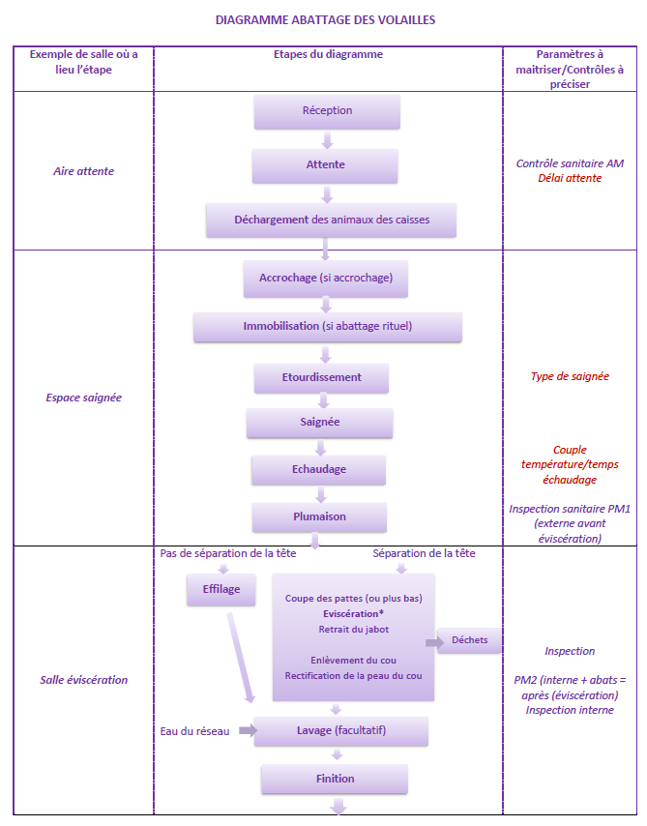

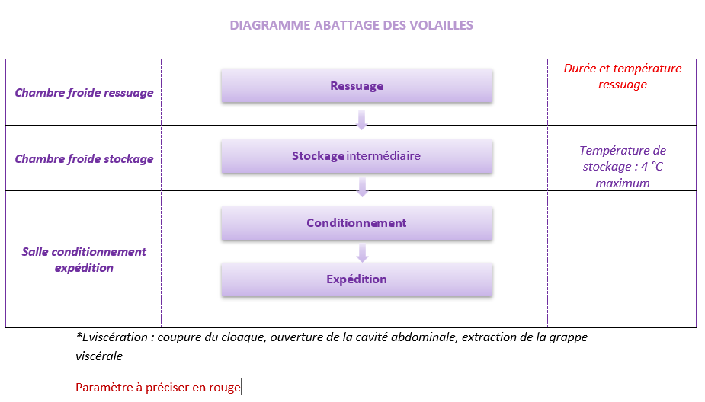Ce diagramme est un diagramme général décrivant les étapes classiques de l’abattage de volailles de chair. Dans certain cas (abattage rituel, plumaison à sec, plumaison à la cire, volailles étouffées …), certains postes ne sont pas obligatoires (saignée, échaudage, lavage, …).
Des exemples sont aussi proposés en annexe 3.
Remarque : ces diagrammes de fabrication sont communs à ceux prévus dans la partie 3.2 : documents relatifs aux procédures fondées sur les principes de l’HACCP.

Les tonnages ou les volumes de production annuels et la capacité journalière maximale

Carcasses Entières

Espèces | Production annuelle  (en tonnes) | Nombre de volailles maximum par semaine | Quantité maximale journalière (en kilogrammes)

Production annuelle de produits découpés

Poids découpé annuellement (en kilogrammes) toutes espèces confondues :

La liste des procédures de gestion des sous-produits animaux et des déchets

La destination des eaux usées est précisée sur site.

Destinations des sous-produits animaux et des déchets :

Type de Sous-Produits Animaux | Destinations | Lieu de stockage avant enlèvement | Fréquence d’enlèvement
Cadavres, étouffés
Retrait C2
Retrait C3⁴
Sang
Plumes
Têtes, pattes carcasses, ....
Viscères, trachées, œsophage, jabot, poumons
Cou (si non destiné à la consommation humaine)
Autres sous-produits animaux, à préciser :
..................................
..................................
...................................
Déchets (plastiques, cartons) :
..................................
.................................
.................................
..................................

Capacité de stockage des matières premières, des produits intermédiaires et des produits finis

Salles | Température (°C) | Capacité de stockage (en m³ ou en Poids des Viandes)
Quai vif
Chambre froide ressuyage
Chambre froide stockage* :
- Abattoir
- Découpe
Congélateur
Chambre froide ou congélateur des retraits (si besoin)
* L’annexe III Section II Chapitre III du règlement 853/2004 dispose « Les exploitants du secteur alimentaire doivent faire en sorte que les ateliers de découpe manipulant les viandes de volaille ou de lagomorphes comportent des locaux permettant d'entreposer les viandes emballées à l'écart des viandes nues, à moins qu'elles ne soient entreposées à des moments différents ou de manière à ce que les emballages et le mode d'entreposage ne puissent constituer une source de contamination pour la viande. » Dans le cas d’entreposage dans une même chambre froide de stockage de viandes nues et emballées, le producteur veille à séparer dans l’espace les viandes nues et emballées pour que les surfaces extérieures des emballages ne puissent être des sources de contamination pour les produits nus.

Plan de masse à une échelle lisible présentant l’ensemble des bâtiments de l’établissement et des éléments de voirie

Joindre un plan de masse en précisant l’orientation (indication du Nord) et l’échelle, et présentant :
  - L’ensemble des bâtiments (dont bâtiments d’élevage si nécessaire) et les voies d’accès qui doivent présentés un revêtement stabilisé
  - Les aires de nettoyage et de stockage des cages, du matériel et des véhicules de transport des animaux vivants et des viandes

NB : Les plans 2.8 et 2.9 peuvent être communs, sous réserve de visualiser correctement les informations demandées.

Un plan d’ensemble de l’établissement à une échelle lisible indiquant la disposition des locaux et équipements

Joindre un plan de l’ensemble des locaux nécessaires au fonctionnement de l’entreprise à une échelle lisible, de préférence supérieure à 1/300, indiquant :
- la disposition des locaux de travail, des locaux d’entreposage et des locaux à usage du personnel (vestiaires y compris pour le Service Vétérinaire d’Inspection) en les identifiant. L’échelle doit être précisée.
- l'emplacement des stations de lavage et de désinfection des véhicules et des équipements de transport des animaux vivants ;

Le ou les plans doivent comporter les informations suivantes :
  - Une schématisation ou une description des circuits :
    - Des animaux vivants destinés à l’abattage de leur réception jusqu’à leur mise à mort
    - Des denrées (nues/conditionnées/emballées) de la réception à l’expédition
    - Du personnel
    - Des sous-produits animaux et des déchets
    - Des emballages et conditionnements
    - Du matériel à laver vers la zone de lavage et propre en retour
Les circuits peuvent se croiser sous réserve d’une séparation dans le temps.

  - Sectorisation des zones sales et propres
Préciser pour chaque local :
- La dénomination et l’utilisation prévue (zone de mise à mort, zone d’éviscération, de refroidissement…)
- L’emplacement :
  - des lave-mains, des stérilisateurs à couteaux, des centrales de nettoyage et de désinfection
  - des principaux équipements (électroanesthésie, saignoir, plumeuse…)
  - des dispositifs d’aération, ventilation
  - Voire les dispositifs d’évacuation des eaux usées.

Sous réserve de lisibilité, les plans de masse et de l’établissement peuvent être communs. De plus les plans manuscrits peuvent être acceptés.

La description détaillée des conditions de fonctionnement

Description des conditions de fonctionnement des ateliers

- Décrire les plannings et périodicités d’abattage et de découpe par atelier (période, jours, horaires, effectif) d’une semaine normale. Préciser si activités saisonnières et variable en fonction du personnel absent, des jours fériés dans la semaine, du nombre d’animaux à abattre
Préciser le nombre de volailles maximum par semaine, et le nombre par an.

Le plan de maîtrise sanitaire

Les documents relatifs aux bonnes pratiques d’hygiène concernant :

Le personnel

Préciser les formations des personnes travaillant dans l’atelier à l’hygiène, à l’examen des Informations sur la Chaine Alimentaire (ICA), à l’identification des lésions et à la protection animale (cf annexe 9), à l’application du GBPH ou à la méthode HACCP. Cette dernière formation GBPH et méthode HACCP est obligatoire uniquement pour le responsable ou une autre personne désignée.

Les formations à l’hygiène peuvent être dispensés par le responsable ou des salariés déjà formés (formation en interne)

La formation CCPA OPA est obligatoire. Les opérateurs au contact des animaux n'ayant pas suivi la formation préalable à l'obtention du CCPA doivent demander la délivrance d'un certificat temporaire valable trois mois dans l'attente de la réalisation de la formation. En outre, une formation de sensibilisation en interne dispensée par le Responsable de la Protection Animale (RPA), est recommandée dans l’attente de la formation par un organisme agréé, notamment si aucune formation n’a lieu dans les trois mois dans un périmètre géographique raisonnable.
La formation Responsable de la Protection Animale n’est pas exigée dans les abattoirs de moins de 150 000 volailles (cf annexe 8).

Dossier consultable sur place :
Le cas échéant, la ou les attestations de formation.

Tenue vestimentaire

Description détaillée de la tenue utilisée dans chaque secteur (ex : tablier, blouse, bottes, charlotte, y compris les équipements de sécurité : casque, gant de protection…) :

Dispositifs de stockage des tenues vestimentaires y compris petits équipements complémentaires (gant, masque, charlotte, etc.) :

- Vêtements de ville : ..........................................................................................................................

- Tenues de travail propres :

- Au moment des pauses :

Modalités de nettoyage et désinfection des tenues vestimentaires :
Contrat disponible sur place si réalisation des opérations de N/D par un prestataire

Description des consignes/instructions d’hygiène données par rapport à l’hygiène personnelle (lavage des mains, propreté générale, interdiction du port de bijoux, ….) :

Description des consignes/instructions d’hygiène données par rapport aux plaies, diarrhées et autres pathologies pouvant entraîner une contamination des produits :

Remarques : les consignes d’hygiène sont données aux personnes travaillant dans l’abattoir par écrit ou par oral.

L’organisation de la maintenance des locaux, des équipements et du matériel
L’auto-maintenance des équipements est possible avec une vérification du fonctionnement, et un appel des services réparations quand cela est nécessaire.

Matériel susceptible de nécessiter une maintenance spécifique | Adresse de prestataire assurant la maintenance ou « auto-maintenance »  Fréquence d’intervention préventive (entretien particulier ou révision) ou en cas de dysfonctionnement constaté
Matériel d’étourdissement

Plumeuse, autres matériels du process d’abattage
Chambres froides

Vitrine réfrigérée

Equipement de lavage et désinfection en secteur vif
Equipement de lavage et désinfection en secteur propre
Autre matériel : .............................

Mesures d’hygiène préconisée avant, pendant et après la production

Description des consignes d’hygiène de travail (à l’arrivée dans l’atelier, en cours de production, et à la fin de l’activité de production) :
………………………………………………………………………………………………………………………………………………………………………………………………………………………………………………………………………………………………………………………………………………………………………………………………………………………………………………………………………………………………………………………………………………………………………………………………………………

Plan de nettoyage et désinfection des locaux

Les fiches produits (dont le savon pour les mains) doivent être disponibles sur le site.
Les enregistrements pour les opérations ponctuelles sont obligatoires.

Produit(s) utilisé(s) :
Nature(s) du.ou des produit(s) (Nettoyant, Désinfectant, Nettoyant/Désinfectant) :

Des plans de N/D concernant tous les locaux peuvent être proposés afin que la liste des équipements puisse être adaptée si nécessaire. Identifier les équipements en contact, surplomb et difficiles à nettoyer et définir les fréquences en fonction. Au besoin faire un tableau spécifique biosécurité.

Surfaces | Fréquence de Réalisation | Responsable  Exécution
Sols
Murs
Plafonds
Evaporateurs
Tous les équipements salle d’abattage
Tous les équipements autres salles
Tous les plans de travail
Petit matériel
(couteaux…)
Chambres froides
Chariots
Caisses et bacs plastiques
Surfaces ; plans de travail
Zone de rangement du matériel d’entretien
Sanitaires

Poubelles
Aire d’attente des animaux vivants
Caisses d’animaux vivants
Véhicules de transport des animaux vivants
Véhicules ou dispositifs de transports des denrées
Dispositifs de stockage des sous-produits et déchets

Modalités de contrôle de l’efficacité du plan de nettoyage et de désinfection

- Nature et fréquence des contrôles (visuels et microbiologiques) réalisés :

Nature des  contrôles | Entreprise elle-même,  préciser le nom du responsable et les techniques mises en œuvre | Laboratoires,  Préciser le nom du laboratoire et  les techniques mises en œuvre¹⁴
Visuels

Microbiologiques

Il peut être conseillé de valider au démarrage le Plan de Nettoyage et Désinfection puis de contrôler en routines.
- Mode d’enregistrement des résultats des contrôles visuels en cas de non-conformités et microbiologiques

Modalités de synthèse et d’exploitation de ces résultats :

Instructions de travail relatives à l’hygiène des manipulations

Liste des instructions (qui seront disponibles sur site) :

Le plan de lutte contre les nuisibles

Les rongeurs :

Fournir un plan légendé visualisant les emplacements des appâts et des pièges.

Nom du responsable (si différent de celui de l’atelier) :

Si organisation interne, préciser :
- le type de matériel employé, et le cas échéant le produit :
- la fréquence de contrôle du matériel :
-présence de moustiquaires, de raclettes au bas des portes ou autres dispositifs :

Existence d’un contrat de dératisation ? □ Oui □ Non
Document disponible dans l’abattoir.

Mode d’enregistrement : Agenda Fiches
Autres, à préciser :

Dossier détaillé consultable dans l’établissement :
Le cas échéant, fiches techniques des produits employés avec numéro d’homologation. Conserver au moins les étiquettes et enregistrer les dates d’interventions et les mesures correctives à apporter s’il y a lieu (voir fiche d’enregistrement type en annexe).

Les insectes (volants et rampants) :

Fournir un plan légendé visualisant les emplacements des équipements de désinsectisation : moustiquaires, désinsectiseurs électriques, ... (ou sur les plans des parties 2.8 ou 2.9). Dossier consultable dans l’établissement
Le cas échéant, fiches techniques des produits employés avec numéro d’homologation. Conserver au moins les étiquettes et enregistrer les dates d’intervention et les mesures correctives à mettre en place s’il y a lieu.

Fournir modèles de fiches de contrôles utilisés si organisation interne ainsi que la procédure de vérification pour tous les nuisibles et de gestion des non-conformités.

L’approvisionnement en eau

Joindre un plan de l’établissement (y compris quai d’attente – zone de lavage des équipements vifs) à une échelle lisible, faisant apparaître les points d’eau numérotés, la description d’un éventuel dispositif de traitement de l’eau, les réseaux de distribution de l’eau potable et d’évacuation des eaux résiduaires.

Raccordement au réseau public d’eau potable

□ Oui □ Non
En cas d’adduction au réseau public, des analyses sont obligatoires seulement en cas de non-conformités constatées (non-conformité produits, baisse de pression, etc.) (Instruction technique DGAL/SDSSA/2018-924 Flexibilité : La réglementation sur l’hygiène des aliments | Ministère de l'Agriculture et de la Souveraineté alimentaire).
Joindre l’attestation de raccordement au réseau public ou copie de la dernière facture.

Utilisation de ressources d’eau privées dans l’abattoir :

□ Oui □ Non

Si oui, préciser :
Puits de forage □ Captage □ Autres □ Préciser : ………………
Utilisation faite :

Autres, à préciser :

Pièces à transmettre
En cas d’utilisation d’une ressource privée : arrêté préfectoral et premiers résultats d’analyses.
En cas d’utilisation d’eau du réseau : attestation de raccordement au réseau public ou facture récente.

Dossier détaillé consultable dans l’établissement :
Copie du courrier à la mairie demandant à être informé en cas de problème de qualité sur l’eau du réseau (cf. exemple en annexe 5) et copie des résultats des analyses régulières fournis par la mairie
Eventuels résultats des analyses microbiologiques effectuées sur l’eau prélevée dans l’établissement.

La maîtrise des températures

RESSUAGE

Il est conseillé de réaliser une cinétique de refroidissement afin de s’assurer que le délai type de refroidissement est satisfaisant. Pour réaliser cette cinétique de refroidissement, il est conseillé de bien remplir la chambre froide.
Selon les préconisations du GBPH, il est recommandé d’abaisser la température à 8 °C à cœur en 6 heures maximum.

Description du système de contrôle des températures (qui, comment, quand, à quelle fréquence, enregistrement) :

Valeurs cibles
Fréquence de surveillance : à chaque phase d’abattage
Fréquence d’enregistrement : en cas de non-conformité selon l’IT flexibilité

/ ! \ Les thermomètres doivent être vérifiés. Différentes possibilités de vérification s’offrent au responsable : regarder la concordance entre 3 thermomètres, demander une vérification à un frigoriste qui dispose d’un thermomètre étalonné ou bien procéder à un étalonnage avec de la glace fondante (la glace fondante a la propriété d'être à 0°C sur terre).

Actions correctives en cas de non-conformité :

STOCKAGE

Description du système de contrôle des températures (qui, comment, quand, à quelle fréquence, enregistrement) :

Valeurs cibles

Température chambre froide : 4 °C maximum

Température des produits : contrôle en cas de défaut de la chambre froide

Enregistrement : en cas de non-conformité (cf. annexe 6).

Actions correctives en cas de non-conformité :

ATELIER DE DECOUPE

Description du système de contrôle des températures (qui, comment, quand, à quelle fréquence, enregistrement) : ………………………………………………………………………………………………….

Valeurs cibles

Température salle : 12 °C maximum
Température chambre froide : +4 °C maximum
Température des produits : contrôle en cas de dysfonctionnement de la température de la chambre froide ou de la salle pour vérifier que les produits sont à 4 °C maximum à cœur.

Enregistrement : en cas de non-conformité (cf. annexe 6).

Actions correctives en cas de non-conformité :

LIVRAISON / EXPEDITION / VENTE :

Description des systèmes de production de froid :

Description du système de contrôle des températures (qui, comment, quand, enregistrement) :

Valeurs cibles
Température véhicule : 4 °C maximum
Température vitrine réfrigérée : 4 °C maximum
Température des produits : 4 °C maximum. L’exploitant doit apporter la preuve que le système de réfrigération mis en place permet d'atteindre une température de +4°C en tout point lors de la vente
Enregistrement en cas de non-conformités

Actions correctives en cas de non-conformité :

Joindre en annexe du dossier un modèle d’enregistrement des températures en cas de non-conformités. L’enregistrement peut être réalisé sur un support choisi par l’abatteur : cahier, tableau, agenda etc. Un modèle est proposé à l’Annexe 6.

Dossier consultable sur place :
Support d’enregistrement renseigné tel que cela est prévu dans le PMS (Plan de Maîtrise Sanitaire).

Si présence d’autres locaux, prévoir des adaptations.

Le contrôle à réception et à expédition

Contrôle à réception des viandes, des emballages et des fournitures
Contrôle à réception des animaux vivants : se reporter à la partie 3.3.2
Contrôle à réception des emballages et des fournitures :
□ Conformité à la commande
□ Contrôle visuel (emballage non endommagé)

Contrôle à réception des viandes provenant de d’autres établissements :
□ Contrôle visuel (aspect/étiquettes : DLC et numéro de lot)
Décrire ce qui est vérifié lors du contrôle visuel si autres critères qu’un emballage non endommagé, DLC, Numéro de lot :

□ Contrôle physique (température). Décrire les modalités et fréquences de réalisation des prises de température

□ Autres contrôles, préciser (produits concernés, analyses ou mesures, fréquences) :

Définir les actions à mettre en place si le contrôle n’est pas satisfaisant (non-conformité) :

Définir les modalités d’enregistrement du contrôle des viandes : Support d’enregistrement du contrôle des viandes (et du devenir en cas de non-conformité) :

Contrôle à expédition (contrôle sur une volailles par lot) :

□ Contrôle visuel (aspect du produit/indications DLC et numéro de lot)
□ Température (Décrire les modalités et fréquences de réalisation des prises de température) :
□ Autres contrôles (préciser les produits concernés, les analyses ou mesures et leur fréquence) :

Définir les actions à mettre en place si le contrôle n’est pas satisfaisant (non-conformité) :

Définir les modalités d’enregistrement du contrôle des viandes : les supports d’enregistrement (et du devenir en cas de non-conformité) :

/ ! \ le poids indiqué sur l’étiquette doit être mesuré avec une balance étalonnée (contrôle annuel obligatoire des balances dans l’atelier) / ! \

Les documents relatifs aux procédures fondées sur les principes de l’HACCP

Choix réalisé par le responsable :
□ Mise en place de sa propre démarche fondée sur le principe de l’HACCP.
□ Mise en place de la démarche préconisée par le Guide de Bonnes Pratiques d’Hygiène et d’application des principes HACCP (GBPH), pour les petites structures d’abattage et de découpe de volailles (maigres) et lagomorphes.
En cas d’utilisation du GBPH :
Préciser et détailler aussi les mesures de maîtrise des dangers et les procédures CCP/PRPO retenues (procédure de surveillance, mesures correctives et vérifications).

Le champ d’application de l’étude

L’analyse porte sur chaque procédé de fabrication, en fonction des produits (cf. diagrammes de fabrication en annexe :
- Abattage
- Découpe (le cas échéant)

Les documents relatifs à l’analyse des dangers biologiques, chimiques, physiques et mesures préventives associées

L’analyse conduite s’appuie sur le Guide de Bonnes Pratiques d’Hygiène et d’Application du HACCP (validé en juin 2010) : « Guide de Bonnes Pratiques pour les Structures d’Abattage de volailles et de lagomorphes ».

Les dangers biologiques :
• Les parasites : non retenus car pas de danger avéré pour l’homme
• Les bactéries pathogènes :
Les germes pathogènes identifiés sont ceux du Guide de Bonnes Pratiques en particulier Salmonella spp et Campylobacter. L’analyse des dangers ci-dessous est centrée sur ces deux bactéries.
• Les virus : non retenus car absence de danger avéré pour l’homme par ingestion des viandes et abats

Les dangers physiques identifiés dans le Guide de Bonnes Pratiques : corps étrangers (provenant des animaux, des équipements, des locaux ou du personnel)

Les dangers chimiques (provenant des animaux par les résidus médicamenteux, ou de l’environnement)

Seules les analyses des dangers des espèces abattues doivent être retenues

Analyse des dangers pour l’abattage des volailles maigres

Dans le cadre de la maitrise de la qualité des produits, deux types de critères ont été retenus :

- Les Bonnes pratiques d’hygiène (BPH) : ce sont des mesures générales à respecter
- Les Bonnes pratiques d’hygiène à attention particulière (BPHAP) : ce sont les étapes où la perte de maitrise pourrait entrainer un risque plus important avec un effet néfaste chez le consommateur.

ETAPE | DANGERS | Présence Introduction  Multiplication  Survie | CAUSES | MESURES DE MAITRISE DES DANGERS | BPH/BPH attention particulière
Réception et attente avant abattage | Chimiques  Résidus de produits vétérinaires | Présence | Non respect des délais de traitement | Disposer des informations relatives à la chaine alimentaire (ICA) 24 h avant l’abattage en cas de prestation et vérifier le respect des temps d’attente médicamenteux | BPH
Réception et attente avant abattage | Microbiologiques  Contamination d’origine endogène et fécale : Salmonella, Campylobacter, | Présence/survie | Tube digestif plein | Mise à jeun des animaux 5 heures minimum avant abattage afin de prévenir l’éclatement du tube digestif lors de l’éviscération  Inspection sanitaire AM (Ante-Mortem) | BPH
Accrochage et étourdissement | Microbiologiques  Prolifération accrue sur les zones d’hématomes ou mal saignées | Multiplication | Actions inappropriées du personnel  Appareil défectueux, usé | Formation des personnels  Maintenance et renouvellement des équipements | BPH
Saignée | Microbiologiques  Salmonella  Campylobacter | Contamination | Ciseaux et couteaux souillés | Utilisation de deux ou mieux trois couteaux en rotation dans un stérilisateur (passage au préalable sous l’eau courante). La température de l’eau du stérilisateur doit être de 82 °C.  Préférer un saignoir où l’animal est suspendu – l’animal peut aussi être suspendu à des balancelles pour la saignée.  Le sang doit être récupéré dans un bac destiné au traitement des sous-produits | BPH
Echaudage | Microbiologiques  Contaminations croisées liées au process ou à sa mise en œuvre  Salmonella – Campylobacter | Contamination | Eau trop chaude ou trop froide avec un temps de trempage inadapté provoquant soit des brulures, soit une incapacité à plumer | Avoir un couple temps-température de l’eau qui permette une bonne plumaison sans altération de la peau (éviter les déchirures de la peau et les brulures). Ce couple temps-température est variable selon les espèces et le matériel.  Le trempage est destiné à faciliter la plumaison.  Utiliser une eau potable. | BPH
Plumaison | Microbiologiques  Contaminations croisées liées au matériel  Salmonella – Campylobacter | Contamination | Doigts de plumeuse abimés et souillés | Apporter le plus grand soin à la plumaison : les plumes souillées restantes sont autant de facteurs de risques de contamination.  Changer les doigts de plumeuse abimés (vérification en fin ou en début de journée d’abattage).  Nettoyage et désinfection de la plumeuse après chaque abattage. * | BPH
Eviscération | Microbiologiques  Contaminations liées au matériel  Microbiologiques  Contamination par des matières fécales  Salmonella  Campylobacter | Contamination | Mains ou matériel souillés  Rupture de l’intestin lors de l’éviscération | Hygiène des mains : existence d’un lave-mains à commande non manuelle à proximité immédiate du poste de travail.  Nettoyage et désinfection des couteaux, gants et tabliers avec un procédé efficace.  Evacuation rapide des viscères.  Effectuer toutes les opérations avec animaux suspendus. Eviter au maximum l’éviscération sur table.  En cas de rupture du tube digestif provoquant une souillure, prévoir un lavage de l’intérieur de la carcasse (voir précautions ci-après)  Inspection sanitaire PM (Post-Mortem)  Enregistrement des animaux retirés du circuit dans le registre d’abattage | BPH  BPH avec une attention particulière
Lavage des carcasses (étape facultative pouvant intervenir uniquement comme étape de décontamination en cas de grappe viscérale éclatée). | Microbiologiques  Maintien des germes par un lavage insuffisant n’ayant pas permis la suppression des souillures  Salmonella  Campylobacter | Survie | Persistance de souillures fécales à une étape où elles doivent être éliminées | Doucher les carcasses présentant des souillures de sang, plumes ou déjections.  Utiliser une eau potable.  Interdiction d’essuyer les carcasses.  Contrôle visuel de l’absence des souillures | BPH avec une attention particulière
Finition | Physiques  Présence de plumes et de sicots  Microbiologiques  Contaminations par le matériel, les surfaces ou les personnes | Présence  Contaminations | Persistance de plumes et de sicots  Surfaces souillées.  Chiffon sale  Mains sales | Phase de finition mécanique avec une épileuse, un couteau ou à la main pour ôter les plumules, sicots, taches, …  Eviter l’utilisation d’un chiffon pour la finition à la main. Respecter l’hygiène des mains  S’il y a flambage, celui-ci sert également à aseptiser la peau.  L’oiseau doit être accroché par les pattes à un système d’accrochage. | BPH  BPH
Mise en caisse ou sur des chariots | Microbiologiques  Contaminations par les surfaces des équipements en contact | Contaminations | Caisses et chariots sales | Nettoyer et désinfecter les caisses ou les chariots après chaque utilisation | BPH
Ressuyage | Microbiologiques  Multiplication microbienne dont salmonella | Multiplication | Multiplication de salmonella liée à un couple  Temps/t° de ressuyage insuffisant. | Réaliser une cinétique de refroidissement au démarrage de l’activité**  Surveiller la température de la chambre froide  Régler la ventilation pour qu’elle soit suffisante pour diminuer l’humidité  A la sortie de la chambre froide de ressuyage, vérifier que les volailles ont bien atteint la température à coeur ciblée  . | BPH
Conditionnement/emballage | Microbiologiques  Contaminations croisées par les surfaces en contact et les personnes | Contamination  Multiplication | Mauvaise hygiène du personnel et du matériel.  Travail à température trop élevée | Contrôle notamment de la propreté de la table, des gants, des mains. Mise en œuvre du plan de nettoyage et désinfection  Utiliser des matériaux adaptés à l’usage alimentaire (les matériaux constitutifs de l’emballage ne doivent pas être une source de contamination)  Eviter le réchauffement des carcasses : travailler à température maitrisée ou sur des petites quantités. | BPH
Stockage/Expédition | Microbiologiques  Prolifération microbienne dont salmonella | Multiplication | Puissance frigorifique insuffisante. | Surveillance de la température de la chambre froide de stockage et du véhicule d’expédition  Contrôle d’une volaille par lot à minima au moment de l’expédition, avec une température à cœur de 4 °C maximum. | BPH

*Pour les autres types de plumaison : il faut veiller à la propreté de la machine à disque (plumaison à sec) ou de la cire (plumaison à la cire).
** Températures des carcasses ciblées en cours de ressuyage selon le Guide de Bonnes Pratiques (8°C en moins de 6 heures).

Analyse des dangers pour l’abattage des lapins

Dans le cadre de la maitrise de la qualité des produits, deux types de critères sont déterminés :

- Les Bonnes pratiques d’hygiène (BPH) : ce sont des mesures générales à respecter
- Les Bonnes pratiques d’hygiène à attention particulière (BPHAP) : ce sont les étapes où la perte de maitrise pourrait entrainer un risque plus important avec un effet néfaste chez le consommateur.

ETAPE | DANGERS | Présence Introduction  Multiplication  Survie | CAUSES | MESURES DE MAITRISE DES DANGERS | BPH/BPH attention particulière
Réception et attente avant abattage | Chimiques  Résidus de produits vétérinaires | Présence | Non respect des délais de traitement | Disposer des informations relatives à la chaine alimentaire (ICA) 24 h avant l’abattage en cas de prestation et vérifier le respect des temps d’attente médicamenteux | BPH
Réception et attente avant abattage | Physiques  Présence d’esquilles d’os | Présence | Fracture | Eviter le stress des animaux au chargement : ramassage par les pattes.  Laisser un temps de récupération aux animaux après le transport mais éviter une attente trop longue avant l’abattage. | BPH
Réception et attente avant abattage | Microbiologiques  Contamination d’origine endogène et fécale : Salmonella | Contamination | Tube digestif plein  Caisses de transport sales | Mise à jeun des animaux 5 heures minimum avant abattage afin de prévenir l’éclatement du tube digestif lors de l’éviscération  x Inspection sanitaire AM (Ante-Mortem)  Nettoyage et désinfection des caisses. Plan de Nettoyage et Désinfection | BPH
Accrochage et étourdissement | Microbiologiques  Prolifération accrue sur les zones d’hématomes ou mal saignées | Multiplication | Actions inappropriées du personnel  Appareil défectueux, usé | Formation des personnels  Maintenance et renouvellement des équipements. Faire attention au réglage de l’appareil d’anesthésie : tension et fréquence dans le cas de l’électro-anesthésie | BPH
Saignée | Microbiologiques  Salmonella | Contamination | Ciseaux et couteaux souillés | Utilisation de deux ou mieux trois couteaux en rotation dans un stérilisateur (passage au préalable sous l’eau courante). La température de l’eau du stérilisateur doit être de 82 °C.  Préférer un saignoir où l’animal est suspendu – l’animal peut aussi être suspendu à des balancelles pour la saignée.  Le sang doit être récupéré dans un bac destiné au traitement des sous-produits... | BPH
Dépouillage | Microbiologiques  Salmonella | Contamination | Couteaux souillés | Tremper régulièrement les couteaux en rotation dans un stérilisateur (chaque couteau est stérilisé régulièrement)  Si récupération des peaux, les mettre dans un bac spécifique pour le traitement ultérieur.  Si non récupération des peaux, les mettre dans un bac destiné au stockage des sous-produits | BPH
Eviscération manuelle | Microbiologiques  Salmonella  Microbiologiques  Contamination par des matières fécales | Contamination  Contamination | Mains ou matériel souillés  Rupture de l’intestin lors de l’éviscération | Hygiène des mains : existence d’un lavabo à commande non manuelle, à proximité du poste de travail.  Nettoyage et désinfection des couteaux, gants et tabliers avec un procédé efficace.  Evacuation rapide des viscères.  Effectuer toutes les opérations avec les animaux suspendus.  Eviter au maximum l’éviscération sur table.  Inspection sanitaire PM (Post-Mortem)  Enregistrement des animaux retirés du circuit dans le registre d’abattage  En cas de rupture du tube digestif provoquant une souillure, prévoir un lavage de l’intérieur de la carcasse (voir précautions ci-après) | BPH  BPH avec attention particulière
Lavage des carcasses (étape facultative pouvant intervenir uniquement comme étape de décontamination en cas de grappe viscérale éclatée). | Microbiologiques  Maintien des germes par un lavage insuffisant n’ayant pas permis la suppression des souillures  Salmonella | Survie | Persistance de souillures fécales à une étape où elles doivent être éliminées | Doucher les carcasses présentant des souillures de sang, poils ou déjections.  Utiliser une eau potable.  Interdiction d’essuyer les carcasses.  Contrôle visuel de l’absence des souillures | BPH avec une attention particulière
Ablation des pates | Microbiologiques  Salmonella | Contamination | Sécateur sale | Tremper régulièrement le sécateur dans le stérilisateur pendant l’abattage.  Récupérer les pattes dans un bac destiné au stockage des sous-produits. | BPH
Mise sur des chariots | Microbiologiques  Salmonella | Contamination | Chariots sales | Les chariots doivent être nettoyés et désinfectés après chaque utilisation | BPH
Ressuyage | Microbiologiques  Prolifération  Salmonella | Multiplication | Puissance frigorifique insuffisante.  Temps de ressuyage insuffisant. | Réaliser une cinétique de refroidissement au démarrage de l’activité**  Surveiller la température de la chambre froide  Régler la ventilation pour qu’elle soit suffisante pour diminuer l’humidité  A la sortie de la chambre froide de ressuyage, vérifier que les volailles ont bien atteints la température à cœur ciblée | BPH
Conditionnement/emballage | Microbiologiques  Prolifération  Salmonella | Multiplication | Travail à température trop élevée | Eviter le réchauffement des carcasses : travailler à température maitrisée ou sur des petites quantités pour éviter le réchauffement des carcasses. | BPH
Stockage/Expédition | Microbiologiques  Prolifération microbienne dont salmonella | Multiplication | Puissance frigorifique insuffisante. | Surveillance de la température de la chambre froide de stockage et du véhicule d’expédition  Contrôle d’un lapin par lot à minima au moment de l’expédition avec une température à cœur de 4 °C maximum | BPH

Les documents relatifs aux points critiques de la maitrise :

Les documents relatifs aux points critiques de la maitrise :

Choix des CCP/PRPO :
Il n’y a pas de CCP et de PRPO identifiés

Procédures de surveillance et actions correctives liés aux bonnes pratiques nécessitant une attention particulière :

Etape contrôle de l’absence de souillure | Limites d’action | Procédure de surveillance | Mesures correctives | Vérification | Enregistrement
Avant entrée en ressuage | Absence de souillure visible | Contrôle visuel de l’absence de souillure sur toutes les carcasses avant entrée en ressuage | Faire un parage ou refaire un lavage efficace  Revoir le geste d’éviscération | Contrôle visuel avec analyse de tendance (baisse – stabilité – augmentation), par ex. mensuelle | Enregistrement de la surveillance et des actions correctives, uniquement en cas de constat de présence de souillures à l’entrée en ressuage

Les conditions d’abattage des lots positifs salmonelles et procédure de gestion pour les Gallus et Dindes sont à retrouver en Annexe 10.

Les documents relatifs à la revue du PMS et à la vérification de la maitrise sanitaire :

Le plan d’autocontrôle comprend une analyse des peaux de cou. Le règlement (CE) 2073/2005 et l’Instruction technique DGAL/SAS/2021-410 du 31/05/2021 précisent les contrôles à réaliser sur les carcasses et découpes de poulets et dindes.

Pour les établissements agréés abattant annuellement moins de 500 tonnes/an,
-la fréquence de base des autocontrôles relatifs aux salmonelles pour les poulets et dindes est fixée à une session de prélèvements tous les 20 jours d’abattage effectifs. Pour ces établissements agréés abattant 3 et 4 jours par semaine, si l’interprétation des résultats s’avère :
- satisfaisante pendant 30 sessions de prélèvements, consécutives, les fréquences pourront être réduites à une session tous les 40 jours d’abattage effectifs
- non satisfaisante, les fréquences devront nécessairement être maintenues aux fréquences de base pour ces petits établissements, soit1 session tous les 20 jours d’abattage effectifs.
-la fréquence des autocontrôles relatifs à Campylobacter est pour les poulets de une fois tous les 20 jours d’abattage effectifs.

 |  | QUATRE jours d’abattage par semaine | TROIS jours  d’abattage par semaine | DEUX jours d’abattage par semaine | UN jour d’abattage par semaine
SALMONELLE
 | Fréquence de prélèvement | Toutes les 5 semaines | Toutes les 6,6  semaines | Toutes les 10 semaines | Toutes les 20 semaines
Ce qui est équivalent en nombre de sessions par an à : |  | = 10 fois par an | = 8 fois par an | =5 fois par an | = 3 fois par an
Pour obtenir 30 sessions favorables, il faut : |  | =3 ans | = 4 ans | Sans objet, il faudrait 6 ans | Sans objet, il faudrait 10 ans
Avec 30 sessions favorables, la fréquence de prélèvement devient : |  | Toutes les 10 semaines | Toutes les 13 semaines | / | /
Avec 30 sessions favorables, le nombre de sessions par an est devenu : |  | = (environ) 5-6 fois par an | =environ 4 fois/an | / | /
CAMPYLOBACTER
 | Fréquence de prélèvement | Toutes les 5 semaines | Toutes les 6,6  semaines | Toutes les 10 semaines | Toutes les 20 semaines
Ce qui est équivalent en nombre de sessions par an à : |  | = 8 fois par an | = 8 fois par an | =5 fois par an | =3 fois par an

Attention tous les laboratoires ne sont pas agréés pour faire des analyses Campylobacter. De plus les peaux de cou doivent être acheminées entre 0 et 4°C.
Rappel : obligation de rentrer les données sur la base DONAVOL.

Pour les découpes de volailles, dans le cas des établissements abattant des poulets de chair ou des dindes, les prélèvements utilisés pour vérifier le respect du critère de sécurité sont les prélèvements de peau de cou réalisés dans le cadre de la vérification du respect de l’hygiène des procédés. Lorsque la présence de Salmonella spp est détectée sur les peaux de cou (critère d’hygiène des procédés), les isolats doivent être sérotypés pour rechercher Salmonella Typhimurium et Salmonella Enteritidis. Il n’y a donc pas lieu d’effectuer d’autres prélèvements en routine dans ces établissements.

Il est aussi nécessaire de procéder à l’établissement des Dates Limites de Consommation (DLC) pour tous les produits sortants de l’atelier. L’instruction technique DGAL/SDSSA/2025-78 du 10 février 2025 propose pour les petites structures éligibles à la flexibilité que la validation de la Durée de Vie de leurs produits soit échelonnée dans le temps :
-analyse de 1 échantillon (n=1) à J0 ou début de durée de vie,
-analyse de 1 échantillon (n=1) à la date reconnue par la profession,
au lieu de procéder dès le démarrage de l’activité, à l’analyse de 5 échantillons (n=5) à une date fixée par le producteur. La validation définitive sera réalisée lorsque 5 analyses satisfaisantes auront été réalisées.
Les durées usuelles reconnues par la profession sont les suivantes :
Poulet entier PAC ou découpe nu et sous-film | 10 jours
Poulet entier PAC ou découpe sous vide ou sous atmosphère protectrice | 14 jours
Les micro-organismes à analyser pour les produits nus ou sous film sont : Pseudomonas, Escherichia coli.
En sous-vide : flore totale/flore lactique
Cette validation de DLC reste valable tant que l’on ne change pas le process d’abattage et de découpe.
Une revue du PMS dans son ensemble sera réalisée une fois par an :

Cette revue portera sur les points de vérification suivants :

- Sur le respect des consignes,
- Sur la réalisation des enregistrements,
- Sur l’analyse des résultats des enregistrements et des contrôles réalisés :
  - Contrôles des volailles fiches ICA, contrôle ante et post mortem,
  - Contrôle des températures,
  - Contrôle du nettoyage et de la désinfection,
  - Contrôle des produits finis : les autocontrôles sur produits finis doivent être détaillés
  - Contrôle des analyses de l’eau,
  - Contrôle du plan de lutte contre les nuisibles : autocontrôle
- Contrôle de l’efficacité des thermomètres à lecture directe des chambres froides et des salles climatisées. Ce contrôle est effectué à l’aide d’un second thermomètre étalonné.

En fonction des résultats obtenus différentes mesures d’ajustement pourront être prises :
- Maintien, diminution ou augmentation des fréquences de contrôles,
- Révision des procédures et modalités d’organisation.

Ce contrôle annuel sera enregistré dans la fiche présentée en annexe.
Cette revue du PMS sera accompagnée d’une actualisation du dossier d’agrément.

En plus du contrôle annuel :

Contrôles spécifiques à l’abattage

Contrôle ICA pour les situations de prestation

Définir à quel moment le contrôle de la fiche est réalisé :

Décrire les modalités d’enregistrement du contrôle (et le support d’enregistrement) :

Comment ce contrôle est-il enregistré ? Les non-conformités peuvent être enregistrés dans le registre d’abattage.

Qui informe et comment sont informés les Services Vétérinaires d’Inspection (SVI) en cas d’ICA avec des critères d’alerte ?

Comment sont archivées ces ICA ?

Les modèles de fiche ICA utilisées en fonction de l’origine des volailles

Contrôle à réception des animaux vivants :

Etat des animaux (propreté, mortalités, diarrhées) :

S’il y a eu un transport d’animaux, décrire l’examen des conditions de transport (véhicule adapté au bien-être (caisses non blessantes, densité respectée, pas d’ailes, pattes ou têtes coincée) :

Décrire les modalités d’enregistrement de ces différents contrôles :

Prise en compte des critères d’alertes

Les abattoirs de volailles et de lagomorphes doivent formaliser, au sein de leur PMS, les procédures mises en place pour le contrôle des fiches d’information sur la chaîne alimentaire, pour le contrôle des animaux à réception et pour le contrôle des abats et carcasses en cours d’abattage.

Pour ce faire :
L'abattoir prend en compte les éléments du registre d’élevage qui tient lieu d’ICA.
Pour les volailles achetées ou abattues en prestation, il doit définir :

Contrôle Fiche ICA (concerne uniquement les producteurs/abatteurs qui achètent des volailles vivantes prêtes à tuer ou qui réalisent de la prestation d’abattage)

Contrôle ante mortem

Qui réalise le contrôle ante mortem, où et comment ?

Les mesures qui seront prises en fonction des anomalies constatées :
  - Ordonnancement de l'abattage
  - Sélection de la destination ou de la présentation des produits (PAC ou effilée par exemple)
  - Ralentissement de la cadence, réglage des machines, contrôle post-mortem renforcé....

Comment ce contrôle est-il enregistré ? Les non-conformités peuvent être enregistrées dans le registre d’abattage

Qui informe et comment sont informés les SVI en cas de critère d’alerte ?

Contrôle post mortem

Qui réalise le contrôle post mortem où et comment ?

Les mesures qui seront prises en fonction des anomalies constatées et les modalités de traitement des carcasses ou abats manifestement impropres à la consommation humaine ;
- Bacs dédiés
- Par exemple, si problème abats détecté à l'éviscération : choix d'une présentation PAC plutôt qu'effilée

Comment ce contrôle est-il enregistré ? Les non-conformités peuvent être enregistrées dans le registre d’abattage

Qui informe et comment sont informés les SVI ? Comment sont réalisés les contrôles sur les animaux non éviscérés ? Pourcentage comprenant l'éviscération ? S’il y a un problème, comment cela se passe ? Tous les animaux sont éviscérés.
Joindre les attestations de formations aux contrôles en abattoir valable 5 ans.

L’établissement d’abattage doit mettre en place des procédures en cas de détection de critères d’alertes avérés d’un lot. Un document type basé sur l’instruction technique DGAL/SDSSA/2017-278 du 28 mars 2017, est proposé en Annexe. Deux tableaux pour deux cas de figures sont proposés : avec abattage à façon ou sans abattage à façon (abattage uniquement des animaux de l’exploitation).

Il comporte 3 points fondamentaux :

- L’identification des critères d’alertes
- Les modalités selon lesquelles les services vétérinaires d’inspection sont alertés par l’établissement d’abattage
- Les mesures mises en œuvre à la suite de l’identification d’un ou plusieurs critères d’alerte

Les procédures de traçabilité et de gestion des produits non conformes (retrait, rappel,…)

Description du système de traçabilité amont (volailles vivantes, volailles abattues, découpe, etc.) :

Préciser la méthode utilisée pour conserver les données obligatoires (nom et adresse des fournisseurs, n°EDE ou SIRET, n° d’agrément, nature des produits fournis, date de livraison) :

Conservation des factures Conservation des bons de livraison
Registre élevage (pour les lots de l’exploitation)
ICA
Autres, à préciser :

Le cas échéant, description de la conservation d’autres données de traçabilité recommandées (quantité, n° de lot, etc.) :

Un lien est nécessaire entre le registre d’élevage ou les fiches ICA et le registre d’abattage.

Description du système de traçabilité aval (concernant les produits mis sur le marché, excepté si le client est le consommateur final) :

Préciser la méthode utilisée pour conserver les données obligatoires (nom et adresse des clients, nature des produits fournis, date de livraison) :

□ Documents ayant le numéro de lot (factures, bons de livraison)
□ Registre □ Autre, à Préciser : ................................................

Expliquer le lien avec le registre d’abattage.

Le cas échéant, description de la conservation d’autres données de traçabilité recommandées (quantité, n° de lot, etc.) :

Description du système de traçabilité permettant de justifier que les animaux abattus sans étourdissement préalable correspondent à des commandes qui le justifient.

……………………………………………………………………………………………………..

Description du système de gestion des lots dans l’abattoir (décrire à quoi correspond un lot) :

Méthode d’identification du lot de volailles abattues :
□ Etiquette □ Papier □ Autre, Préciser……………………...

Le système de codage correspond à :
□ N° du jour dans le mois □ DLC □ Autre. Préciser……………………...

Enregistrement du numéro de lot sur :
□ Le cahier ou registre d’abattage □ Le bon de commande □ Autre, à préciser : …………………….

3.4.2 Description de la gestion en cas de produits non-conformes

Un Guide d’aide à la gestion des alertes d’origine alimentaire est à la disposition des responsables d’abattoir (version révisée du10 janvier 2023), pour les aider à gérer efficacement les dangers pour les consommateurs, à satisfaire aux impératifs de sécurité et à limiter les effets néfastes ou dommageables pour la filière

L’alerte d’origine alimentaire est définie comme étant une information dont l’absence de traitement peut conduire à une situation mettant en jeu la santé ou la sécurité des consommateurs.

L’information relative à une alerte sur un lot de volailles vivantes, de viandes de volaille, de découpe de volailles ou un lot de ces produits, est transmise par écrit et sans délai au directeur de la Direction Départementale (de l'Emploi, du Travail, des Solidarités) et de la Protection des Populations (DD(ETS)PP) d’implantation de l’établissement.
Il est nécessaire de préciser les coordonnées de la DD(ets)PP du département d’implantation de l’abattoir dont l’adresse mail spécifique alerte

Les suites données à l’alerte sont en principe de la responsabilité du responsable de l’abattoir. Il doit en informer sans délai l’administration, voire si nécessaire ses clients. Le formulaire Cerfa 16243 est le suivant : https://mesdemarches.agriculture.gouv.fr/demarches/entreprise-agroalimentaire-et/declarer-une-alerte-ou-une-non/article/declarer-une-alerte-ou-une-non?id_rubrique=107
Suite à l’évaluation du danger, l’exploitant met en œuvre des actions : renforcement des autocontrôles, retrait ou rappel de produits (donnant lieu à une information des clients).

En cas de rappel de produits (si les produits sont arrivés aux consommateurs), une inscription préalable et une déclaration sont obligatoires sur le site Rappel Conso : https://rappel.conso.gouv.fr/categorie/1#navigation

Dossier détaillé consultable dans l’établissement :
Les documents nécessaires à la maîtrise de la traçabilité devront être conservés pendant une durée compatible avec les exigences du règlement (CE) n°178/2002, c’est-à-dire à DLC + 6 mois ou DDM + 6 mois. (Si possible l’étendre à un an).

Bien-traitance des animaux à l’abattoir et Modes Opératoires Normalisés (MON)
Les MON doivent être définis pour toutes les étapes du déchargement des animaux jusqu’au premières étapes d’habillage.

Nommer les personnes titulaires d’un CCPA : …………………………………………………… …………………………………………………………………………………………………...

Nommer la/le/les Responsable(s) Protection Animale (RPA), garant de la bonne mise en place des MONs : …………………………………………………………………………………...... ………………………………………………………………………………………………….
(Conserver sur place les attestations de formation et les copies des CCPA)

Liste des annexes

Annexe 1. Demande d’agrément sanitaire pour la création d’un établissement d’abattage agréé de volailles et/ou lagomorphes 47
Annexe 2 : Documents devant être disponibles sur le site d'abattage 48
Annexe 3 : Abattage rituel 51
Annexe 4.. Exemples de diagrammes de fabrication 52
Annexe 5. Exemple de courrier à la mairie demandant à être informé en cas de problème de qualité sur l’eau du réseau 54
Annexe 6. Exemple d’enregistrement en cas de non conformités 55
Annexe 7. Modèle type de recensement de critères d’alerte avec ou sans abattage à façon 56
Annexe 8. Modèle type de MONs pour deux cas distincts (électronarcose exclusivement crânien/ne ou bain d’eau) 68
Annexe 9. Rappel des obligations de formation pour les postes de manipulation des animaux vivants 79
Annexe 10. Procédure pour abattre les lots de volailles avec salmonelle 80

Annexe 1. Demande d’agrément sanitaire pour la création d’un établissement d’abattage agréé de volailles et/ou lagomorphes

CERFA 13983*3 accessible sur le site « Mesdémarches » du ministère en charge de l’agriculture
A télécharger sur
https://www.service-public.fr/professionnels-entreprises/vosdroits/R33052

ou à remplir en ligne
https://www.service-public.fr/professionnels-entreprises/vosdroits/R44609

Annexe 2. Documents devant être disponibles sur le site

Présentation de l’entreprise (correspondant à la partie 1.1)
- Lettre d’attribution de l’agrément

Les circuits de commercialisation (correspondant à la partie 2.3.2)
- La liste des marchés
- Informations disponibles concernant les fournisseurs et les destinataires

Procédures de gestion des sous-produits animaux et des déchets (correspondant à la partie 2.6)
- Pour les sous-produits animaux, archivage des documents commerciaux
- Contrat avec la société d’enlèvement pour les sous-produits de catégorie 1

Documents relatifs aux bonnes pratiques d’hygiène (correspondant à la partie 3.1)
Plan de formation :
- Tableau récapitulatif de formation du personnel à l’hygiène (ci-dessous) :

Nom des Personnes Formées | Formation Initiale |  | Formation Continue
Nom des Personnes Formées |  |  | Distinguer par Type de Formation et par Dates
Nom des Personnes Formées | Caractéristiques | Date | Contenu de la Formation | Caractéristiques | Dates
 | □ Diplôme :  …………………  □ Formation interne : ...................  ................................. |  |  | □ Formation interne. Responsable de la formation :  …………………………………  □ Formation externe. Organisme formateur :  …………………………………
 | □ Diplôme :  …………………  □ Formation interne : ...................  ................................. |  |  | □ Formation interne. Responsable de la formation :  …………………………………  □ Formation externe. Organisme formateur :  …………………………………

- Attestations de présence visées par les agents ;
- Attestation de formation du responsable de sa mise en œuvre à la méthode HACCP ou à l’utilisation du GBPH validé ;
Gestion des tenues vestimentaires :
- Contrat disponible sur place si réalisation des opérations de N/D par un prestataire

Suite Annexe 2. Documents devant être disponibles sur le site

Organisation de la maintenance des locaux, des équipements et du matériel (correspondant à la partie 3.1.2)
- Enregistrements des opérations de maintenance réalisées : comptes rendus de passage et actions correctives le cas échéant

Mesure d’hygiène préconisée avant, pendant et après la production (correspondant à la partie 3.1.3)
- Dans le cas d’une société prestataire, présenter la copie du contrat ;
- Fiches techniques des produits de nettoyage et désinfection utilisés ou étiquettes si elles comportent les indications nécessaires (usage, mode d’utilisation, dosage,…) ;
- Enregistrements des contrôles, résultats et actions correctives le cas échéant de la surveillance visuelle et/ou microbiologique.

Lutte contre les nuisibles (correspondant à la partie 3.1.4)
- Fiches techniques des produits employés pour la lutte contre les nuisibles
- En cas de recours à un prestataire : contrat de lutte contre les nuisibles et classement chronologique des rapports de visite détaillés.
- En cas d’organisation interne : enregistrements des contrôles et actions correctives mises en œuvre en cas d'anomalies.

L’approvisionnement en eau (correspondant à la partie 3.1.5)
- Actions correctives en cas de non-conformité et enregistrements correspondants
- En cas d’utilisation de ressources d’eau privée, préciser sur site :
 Adoucisseur ou autre dispositif de traitement de l’eau ;
 Cuve de stockage

Enregistrements en cas de non-conformités des mesures de maîtrise - partie 3.1.6 (Maitrise des températures) / 3.2.3 (Procédures de surveillance des points déterminants CCP et PRPO), résultats auto-contrôles analytiques et exploitation

Procédures de traçabilité et de gestion des produits non conformes (correspondant à la partie 3.3 :
- Éléments relatifs à la traçabilité qualitative et quantitative (supports papiers ou informatiques)
- Enregistrements relatifs à la gestion des produits non conformes (matières premières ou produits finis)
Documents relatifs à la protection des animaux à l’abattoir :
- Le registre RPA dûment complété ;
- Les enregistrements des contrôles en cas de non-conformités ;
- Les résultats des audits relatifs à la protection animale (audits internes ou externes) ;
- Les instructions à disposition du personnel
Annexe 3 : Abattage rituel
L'autorisation à déroger à l'obligation d'étourdissement avant abattage est requise dans le cadre de l'abattage rituel en l'absence d'étourdissement préalable ou dans le cas d'un étourdissement préalable dont les paramètres ne respectent pas les valeurs minimales fixées par l'annexe I du Règlement (CE) n° 1099/2009.
Il faut répondre aux exigences rappelées dans l’Instruction technique 2020-722 du 3 novembre 2020. Un diagramme spécifique précisant les pratiques doit être intégré au dossier d’agrément.
En outre le personnel procédant à la mise à mort doit avoir suivi une formation spécifique CCPA relative à l’abattage sans étourdissement.

Annexe 4. Exemples de diagrammes de fabrication
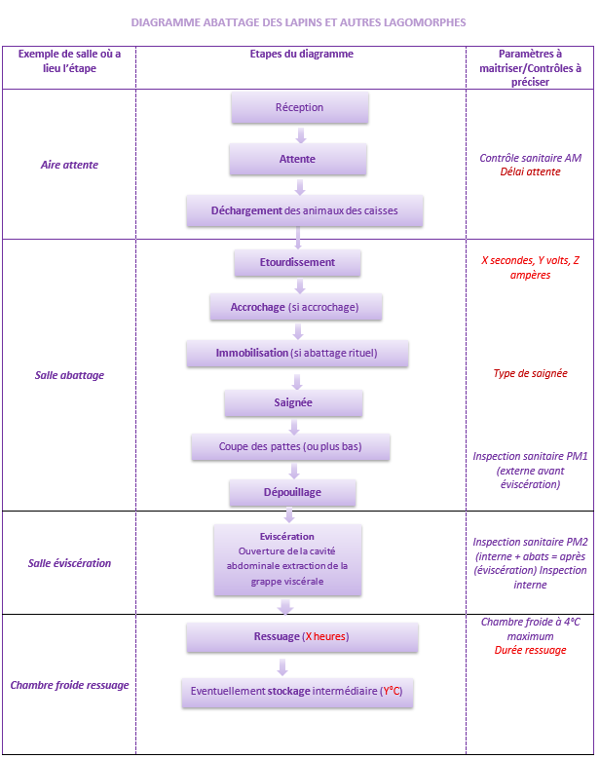

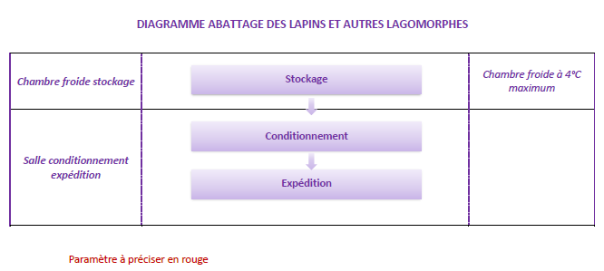

Diagramme pour les découpes des volailles
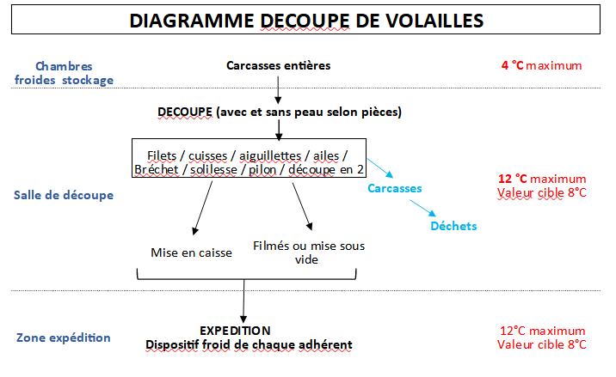

Annexe 5. Exemple de courrier à la mairie demandant à être informé en cas de problème de qualité sur l’eau du réseau

Nom – Adresse

A ............................, le ..............................

A l’attention de Monsieur le Maire

Objet : Demande d’information sur la qualité de l’eau du réseau.

Monsieur le Maire,

J’ai l’honneur, par la présente, de vous demander à être informé en cas de problème de qualité sur l’eau du réseau.

En effet la qualité de l’eau mise en œuvre dans mon atelier d’abattage et de découpe de volailles est de toute importance et fait partie des aspects réglementaires à respecter.

Je vous remercie aussi de bien vouloir m’adresser régulièrement les résultats d’analyses.

Avec nos remerciements, nous vous prions d’agrée, Madame, Monsieur, l’expression de nos salutations distinguées.

Signature :

Annexe 6. Exemple d’enregistrement en cas de non-conformités

Date/heure | Lieu | Problèmes rencontrées et origine | Mesures correctives | Opérateur (initial, nom)

Annexe 7. Modèle type de recensement de critères d’alerte avec ou sans abattage à façon
IDENTIFICATION DES CRITERES D’ALERTES ET REPONSES DE L’EXPLOITANT
CRITERES D’ALERTES SUR LA BASE DE L’ICA
Critère d’alerte | Nature du critère d’alerte, modalité technique d’identification | Actions de l’exploitant
Absence de la fiche ICA 24h avant l’arrivée des animaux, ou au plus tard au moment de la livraison des animaux. | Critère d’alerte sanitaire  Dans la procédure « analyse de l’ICA », il doit être notifié les coordonnées du destinataire de l’ICA ainsi que la date et l’heure limite de transmission de l’ICA | Relancer l’éleveur dans un premier temps. Si la fiche n’est pas arrivée au plus tard lors de la livraison des animaux Pas de prise en charge du lot si possible + ALERTE de la DD(ETS)PP  Ne pas abattre le lot sans ICA : confiner les animaux jusqu’à régularisation si livraison  (Envoi d’un courrier à l’éleveur pour lui notifier les non-conformités)
Informations non disponibles sur l’ICA :  *Distribution d’un traitement médicamenteux avec délai d’attente  * et/ou son administration  * et/ou mortalité totale du lot | Critère d’alerte sanitaire et/ou de bientraitance animale | Relancer l’éleveur dans un premier temps pour qu’il ajoute les éléments manquants. Si la fiche n’est pas complétée au plus tard lors de la livraison Pas de prise en charge du lot si possible + ALERTE de la DD(ETS)PP  Ne pas abattre le lot : confiner les animaux jusqu’à régularisation si livraison  (Envoi d’un courrier à l’éleveur pour lui notifier les non-conformités)
Absence de résultat d’analyse « salmonelle » pour les lots > 250 volailles appartenant à des cheptels reproducteurs Gallus gallus, des poules pondeuses, des poulets de chair et/ou des dindes | Critère d’alerte sanitaire  Résultat salmonelles non valide | Résultats considérés comme absents (Arrêté du 24 avril 2013)  Signalement à la DD(ETS)PP dont dépend l'élevage d'origine  Ne pas recevoir le lot  Si lot réceptionné : Mesures identiques à un lot dont les résultats sont positifs en salmonelles réglementées
Critère d’alerte sanitaire
Validité du résultat dépassée (en cas d’abattage prévu mais reporté à une date ultérieure pour une raison quelconque)
Administration d’un médicament ou distribution d’un aliment médicamenteux ou d’un aliment composé (avec délai d’attente) dans les 30 jours avant abattage  ou, pour les palmipèdes gras, pendant les 15 derniers jours d’élevage ou pendant le gavage | Critère d’alerte sanitaire | ALERTER LA DD(ETS)PP 24h avant l’arrivée des animaux si possible ou au plus tard lors de l’arrivée des animaux (sauf accord entre celle-ci et l’exploitant de l’abattoir)
Résultat des chiffonnettes de recherche de salmonelles en élevage positif | Critère d’alerte sanitaire  Un arrêté fixe la procédure pour les cheptels de reproducteurs Gallus gallus, de poules pondeuses, des poulets de chair et de dindes  Pour les autres espèces, une procédure intégrée dans le PMS est établie. | ALERTER LA DD(ETS)PP 24h avant l’arrivée des animaux (sauf accord entre celle-ci et l’exploitant de l’abattoir)  Actions préventives durant l’abattage (cf détail annexe 10)  -Réception des documents d’information (ICA – bordereau d’analyses – laissez-passer sanitaire)  Biosécurité (secteur vif) relative aux contenants de transport (caisses et camions)  Passage du lot contaminé en dernier lors de l’abattage. Les lots ayant un statut inconnu sont abattus entre les lots non contaminés et les lots contaminés.  -Hygiène du process : absence de souillures internes et externes en fin de process d’abattage.  Le Règlement (CE) n°2073/2005 impose que « les abattoirs incluent dans leur plan d’échantillonnage des carcasses de volailles provenant de cheptels dont le statut au regard des salmonelles n’est pas connu ou dont le statut au regard de Salmonella Enteritidis ou Salmonella Typhimurium est positif ».  En outre les analyses de surface permettent de s’assurer que le nettoyage et la désinfection (ND) des locaux et équipements ont été correctement réalisés avant le passage des lots suivants (après le passage du lot contaminé).  *  Actions concernant les produits de volailles : cf annexe 10
Mortalité dans les 15 derniers jours calculés à la date d’envoi de l’ICA supérieure à … (dépend de la taille de la bande, de l’espèce et du type de production)  ou, pour les palmipèdes gras : mortalité pendant le gavage calculé à la date d’envoi de l’ICA supérieure à …  [Voir Annexe 7 bis 2] | Critère d’alerte sanitaire et/ou de bientraitance | ALERTER LA DD(ETS)PP 24h avant l’arrivée des animaux ou au plus tard à l’arrivée des volailles (sauf accord entre celle-ci et l’exploitant de l’abattoir) et attendre les instructions
Mortalité totale non expliquée, calculée à la date d’envoi de l’ICA supérieure à … (Dépend de la taille de la bande, de l’espèce et du type de production)  ou, pour les palmipèdes gras : mortalité totale pendant la période d’élevage (avant gavage) calculée à la date d’envoi de l’ICA supérieure à …  [Voir Annexe 7 bis 2] | Critère d’alerte sanitaire et/ou de bientraitance | ALERTER LA DD(ETS)PP 24h avant l’arrivée des animaux ou plus tard lors de l’arrivée des volailles (sauf accord entre celle-ci et l’exploitant de l’abattoir) et attendre les instructions
Abattage d’animaux issus d’une bande pour laquelle les abattages précédents dans le même établissement (enlèvement fractionné d’un lot d’animaux de même sexe  ou tout venant) ont révélé des anomalies en ante ou post mortem | Critère d’alerte sanitaire et/ou de bientraitance  Lot de volailles reçu en plusieurs fois à l’abattoir | ALERTER LA DD(ETS)PP 24h avant l’arrivée des animaux (sauf accord entre celle-ci et l’exploitant de l’abattoir)
Lot concerné par une alerte nationale ou locale,  ou lot en provenance d’une zone sous restriction pour des raisons de police sanitaire ou de contaminations environnementales,  ou lot expédié sous laissez-passer sanitaire dans le cadre d’un danger de 1ère ou de 2ème catégorie à l’exception des lots infectés par des salmonelles | Critère d’alerte sanitaire  L’information doit être notée sur l’ICA ou une fiche d’alerte complémentaire doit être adressée à l’abattoir | ALERTER LA DD(ETS)PP dès connaissance de l’information  Ne pas abattre sans autorisation de la DDetsPP  Après autorisation :  Appliquer le principe de précaution avec un abattage en fin de chaîne si plusieurs lots de volailles à abattre.
Mortalité des 2 derniers jours non expliquée supérieure à … [Voir Annexe 7 bis 1] ou toute anomalie survenue entre l’envoi de la fiche ICA et l’expédition des animaux à l’abattoir sans explications | Critère d’alerte sanitaire et/ou de bientraitance | ALERTER LA DD(ETS)PP et attendre les instructions  Appliquer les consignes de la DD(ETS)PP
CRITERE D’ALERTE A ANALYSER SUR LA BASE DU CONTROLE A RECEPTION DES ANIMAUX
Non concordance entre le lot réceptionné et les informations indiquées sur la fiche ICA | Critère d’alerte sanitaire  Si concerne l’espèce, la catégorie [1], la souche, le sexe et/ou le bâtiment  [1] maillon de production (chair, reproducteurs de réforme, pondeuses de réforme, report), le mode d’élevage (standard, certifié, label, bio ou autre) et le type d’animaux (chapon, poularde, coquelet, poulet lourd ou autre). | Traiter le lot comme si la fiche ICA était absente, soit :  Relancer l’éleveur dans un premier temps. Si la fiche n’est pas arrivée au plus tard lors de la livraison des animaux Pas de prise en charge du lot + ALERTE de la DD(ETS)PP  Si le lot a finalement été réceptionné, isolement du lot avec demande de régularisation de l’éleveur ALERTER LA DD(ETS)PP  Envoi d’un courrier à l’éleveur pour lui notifier les non-conformités
 | Critère d’alerte sanitaire et/ou de bientraitance  Si concerne le nombre d’animaux réceptionnés :  ± 5% (lots > 250 volailles)  ± 20% (lots < 250 volailles)  Si le lot est plus important : risque de mélange de volailles provenant de deux bandes différentes  Si le lot est plus faible : risque d’un évènement pathologique ayant eu cours après l’envoi de la fiche ICA | ALERTER LA DD(ETS)PP dès la connaissance de l’effectif ramassé (bon d’enlèvement) ou de l’effectif précis en fin d’accrochage (= nombres de volailles accrochées + nombre de volailles mortes en cours de transport + nombre de volailles inaptes à l’abattage).  Demander des informations complémentaires à l’éleveur  Envoi d’un courrier à l'éleveur pour lui notifier la non-conformité
Mortalité pendant le transport (et l’attente) supérieure à … (Dépend de la taille de la bande, de l’espèce et du type de production)  [Voir Annexe 7 bis 2] | Critère d’alerte sanitaire et/ou de bientraitance  Surveillance en deux temps :  *à l’accrochage : observation des premiers animaux abattus  *en fin d’accrochage : calcul précis du nombre de morts | ALERTER LA DD(ETS)PP
Signes cliniques généralisés au lot : essoufflement ou prostration anormaux, paralysie ou autres symptômes nerveux | Critère d’alerte sanitaire  Les volailles peuvent être atteintes d’une maladie réglementée type influenza aviaire, Maladie de Newcasle ou botulisme. | ALERTER LA DD(ETS)PP IMMEDIATEMENT  Isolement du lot immédiat pour éviter les contaminations croisées entre les différents lots. Attente les instructions des services d’inspection vétérinaire
Lot anormalement sale | Critère d’alerte sanitaire et/ou de bientraitance  Lot dont les souillures sont anormalement présentes comparé aux lots réceptionnés habituellement. | ALERTER LA DD(ETS)PP dès constat du lot sur le quai de réception ou durant l’accrochage  Reporter l’abattage du lot en fin de journée ou en dernier (procédure du PMS)  Envoi d’un courrier à l’éleveur afin de lui notifier la non-conformité du lot
CRITERES D’ALERTE A ANALYSER SUR LA BASE DES CONSTATATION FAITES APRES ABATTAGE
Taux de retraits supérieur à … [Voir Annexe 7 bis 2] | Critère d’alerte sanitaire et/ou de bientraitance  Action en deux temps :  *En cours d’abattage : sur les x premiers animaux abattus (dépend du nombre de volailles abattus)  *En fin d’abattage : calcul du taux de retrait exact  Identifier les trois motifs de retrait principaux de chaque lot.  Résultat = Nombre de retraits totaux + Poids des retraits partiels / poids carcasse moyen du lot  Taux de retrait (%) = Résultat / Nombre total d’animaux abattus  NB : les animaux inaptes à l’abattage et qui sont euthanasiés sont à comptabiliser dans le nombre total d’animaux abattus | Enregistrement des taux de retrait calculés ainsi que des trois motifs de retrait principaux identifiés.  Si le taux de retrait en cours d’abattage est supérieur à x % pendant la phase d’accrochage isolement des viandes, abats et viscères + ALERTER LA DD(ETS)PP (en cours d’abattage) (généralement fixé à 10% mais voir avec les services vétérinaires si la zone est plus sujette à des risques sanitaires. Auquel cas, le seuil fixé peut être plus strict.)  Si le taux de retrait calculé en fin d’abattage est supérieur au seuil fixé isolement des viandes, abats et viscères + ALERTER LA DD(ETS)PP  Voir les modalités d’accord avec les SVI pour la sortie des produits de l’abattoir  Si le taux de retrait est anormalement élevé, envoi d’un courrier à l’éleveur afin de lui notifier le taux de retrait ainsi que les motifs de retrait
Lot avec une proportion supérieure ou égale à 0.5% d’animaux présentant des anomalies inhabituelles ou atypiques | Critère d’alerte sanitaire | ALERTER LA DD(ETS)PP au plus tard en fin d’abattage


Fiche ICA présente 24h avant abattage
NON
OUI
Fiche ICA présentant des informations manquantes
OUI
Relancer l’éleveur
Relancer l’éleveur
NON
Mise à jour des données avant abattage
Fiche présente au plus tard le jour de l’abattage
NON
Report abattage, faire un bon N/D et consigner le lot
OUI
Salmonelle en élevage négative
NON
OUI
Salmonelle positive :
- PMS salmonelles non règlementées
- PMS + consigne des SVI pour les salmonelles réglementées. Cœur, foie, gésier déclassés en C3 ou C2
Absence d’analyse salmonelle : report de l’abattage
Administration d’un médicament avec délai d’attente 30 jours avant abattage ou 15 derniers jours élevage ou pendant le gavage (palmipède gras)
NON
OUI
Mortalité dans les 15 derniers jours ou pendant le gavage > …
OU Mortalité totale non expliquée >…
OU Abattage fractionnée d’une bande dont la première a révélé des anomalies ante/post mortem
OU Mortalité 2 derniers jour non expliquée > …
NON
OUI
Concordance entre le lot réceptionné et les informations indiquées sur la fiche ICA
NON
Traiter le lot comme si la fiche ICA était absente
Effectif réceptionné ≠ de l’effectif théorique à ± 5% (> 250 volailles) ou ± 20% (<250 volailles)
Logigramme critères d’alerte – animaux vivants

Attente accord/instructions


Légende :
Alerter les Services Vétérinaires d’Inspection
OUI
Mortalité pendant le transport > …
NON
Signes cliniques généralisés au lot
NON
OUI
OUI
Isolement immédiat du lot pour éviter toutes contaminations croisées
Attendre les instructions des SVI
Lot anormalement sale
NON
OUI
Report de l’abattage en fin de journée ou en dernier (procédure PMS)
Taux de retrait > …
NON
OUI
Si le taux de retrait > … % en cours d’abattage (accrochage)
OU si le taux calculé en fin d’abattage est supérieur à …. %
Isolement des viandes, abats, viscères. Les produits ne sortent pas de l’abattoir tant que les SVI n’ont pas donné leur accord
Enregistrer le taux de retrait anormal + les 3 motifs principaux de retrait
Lot avec proportion ≥ 0.5% d’animaux présentant des anomalies inhabituelles ou atypiques
NON
RIEN A SIGNALER
OUI
Logigramme critères d’alerte – post abattage

Suite Annexe 7 (bis 1). Annexe de l’arrêté du 30 mai 2008 relatif aux conditions sanitaires auxquelles doivent satisfaire les lots de volailles et de lagomorphes en vue de leur abattage pour la consommation humaine
Ce tableau est destiné aux éleveurs/abatteurs
Tableau du taux de mortalité indicatifs (sur une journée) au-delà desquels un lot de volailles ou de lagomorphes doit être considéré comme malade

ESPÈCE OU FILIÈRE | TYPE DE PRODUCTION | % MORTALITÉ QUOTIDIEN
Dindes | Chair claustration | 1
Dindes | Chair plein air | 0,5
Dindes | Futures reproductrices | 0,25
Dindes | Reproduction ponte | 0,25
Filière Gallus chair | Chair claustration | 1
Filière Gallus chair | Chair plein air | 0,5
Filière Gallus chair | Futures reproductrices | 0,25
Filière Gallus chair | Reproduction ponte | 0,25
Filière œuf de consommation | Poulettes | 0,5
Filière œuf de consommation | Ponte œufs de consommation | 0,5
Filière œuf de consommation | Futures reproductrices | 0,25
Filière œuf de consommation | Reproduction ponte | 0,25
Pintades | Chair claustration | 0,5
Pintades | Chair plein air | 0,25
Pintades | Futures reproductrices | 0,25
Pintades | Reproduction ponte | 0,25
Cailles | Chair claustration | 0,5

 | Chair plein air | 0,25
 | Futures reproductrices | 0,25
 | Reproduction ponte | 0,25
Canards | Chair | 0,5
Canards | Prêts à gaver | 0,25
Canards | Futures reproductrices | 0,25
Canards | Reproduction ponte | 0,5
Oies | Chair | 0,5
Oies | Prêtes à gaver | 0,25
Oies | Futures reproductrices | 0,25
Oies | Reproduction ponte | 1
Faisans | Quel que soit le stade | 1
Perdrix rouges | Quel que soit le stade | 2
Perdrix grises | Quel que soit le stade | 1
Colverts | Reproduction et élevage | 0,25
Pigeons | Futurs reproducteurs | 1
Pigeons | Reproduction ponte | 0,25
Lapins | Chair | 0,5
Lapins | Reproducteurs | 0,25
Lièvres | Chair | 0,5
Lièvres | Reproducteurs | 0,25

Suite Annexe 7 (bis 2). Seuils de mortalité et de retrait (en %) au-delà desquels, l’exploitant doit impérativement alerter les services officiels de contrôle
Cas des bandes ou lots de plus de 250 animaux

Espèce | Type de production | Sur le document de transmission de l’information sur la chaîne alimentaire (ICA) |  | Constatation ante ou post mortem
Espèce | Type de production | % mortalité dans les 15 derniers jours avant envoi de l’ICA | % de mortalité à la date d’envoi de l’ICA | % de mortalité à réception (transport) | % total des retraits (RT + RP)
Dindes / dindons | Chair | ≥ 4 | ≥ 15 | ≥ 1 | ≥ 4
Dindes / dindons | Réformes | ≥ 2 | ≥ 15 | ≥ 1 | ≥ 4
Gallus | Chair (autre que ci-dessous) | ≥ 3 | ≥ 5 | ≥ 2 | ≥ 2
Gallus | Reproductrice | ≥ 2 | ≥ 15 | ≥ 2 | ≥ 5
Gallus | Ponte | ≥ 5 | ≥ 15 | ≥ 2 | ≥ 5
Gallus | Chapons/Poulardes | ≥ 2,5 | ≥ 15 | ≥ 0,5 | ≥ 2
Pintades | Chair | ≥ 2 | ≥ 10 | ≥ 2 | ≥ 5
Pintades | Chapons | ≥ 2 | ≥ 15 | ≥ 1 | ≥ 2
Pintades | Réformes | ≥ 2 | ≥ 15 | ≥ 2 | ≥ 8
Cailles | Chair | ≥ 2 | ≥ 10 | ≥ 0,5 | ≥ 5
Cailles | Réformes | ≥ 2 | ≥ 15 | ≥ 0,5 | ≥ 5
Canards | Maigres | ≥ 2 | ≥ 8 | ≥ 0,5 | ≥ 2
Oies | Maigres | ≥ 2 | ≥ 8 | ≥ 2 | ≥ 2
Faisans | Chair | ≥ 2 | ≥ 5 | ≥ 0,5 | ≥ 2
Faisans | Réformes | ≥ 2 | ≥ 15 | ≥ 5 | ≥ 4
Perdrix | Chair | ≥ 2 | ≥ 5 | ≥ 0,5 | ≥ 2
Perdrix | Réformes | ≥ 2 | ≥ 15 | ≥ 5 | ≥ 4
Pigeons | Chair | ≥ 4 | ≥ 8 | ≥ 0,5 | ≥ 2
Pigeons | Réformes | ≥ 4 | ≥ 10 | ≥ 0,5 | ≥ 5
Lapins | Chair | ≥ 4 | ≥ 15 | ≥ 0,5 | ≥ 4
Lapins | Réformes | ≥ 2 | ≥ 20 | ≥ 0,5 | ≥ 8
Lièvres |  | ≥ 4 | ≥ 35 | ≥ 0,5 | ≥ 2

Palmipèdes gras | % mortalité total élevage (avant gavage) | % mortalité totale gavage à la date d’envoi de l’ICA | % mortalité à réception (transport) | % du total retraits  (RT + RP)
Palmipèdes gras | ≥ 5 | ≥ 5 | ≥ 2 | ≥ 2

Cas des lots ou bandes de moins de 250 animaux

 | Sur le document de transmission de l’ICA : seuils en nombre d’animaux ou en % de l’effectif
Effectif de la bande (au démarrage) dont sont issus les animaux destinés à l’abattoir | Mortalité dans les 15 derniers jours ou, pour les palmipèdes gras, mortalité pendant le gavage | Mortalité totale ou, pour les palmipèdes gras, mortalité totale pendant la période d’élevage (avant gavage)
0-50 | 3 | 5
51-150 | 5% | 15%¹⁴
151-250 | 5% | 15%¹⁴

 | Constatation en ante ou post mortem : seuils d’animaux ou en % de l’effectif
Effectif du lot d’animaux livré à l’abattoir | Mortalité à réception (transport) | Retraits totaux
0-50 | 3 | 4
51-150 | 5%¹⁴ | 8%¹⁴
151-250 | 5%¹⁴ | 8%¹⁴

Annexe 8. Modèle type de MONs pour deux cas distincts (électronarcose exclusivement crânien/ne ou bain d’eau)
CONSIGNE : Toutes les zones en [bleues] sont à compléter par le professionnel. Toutes autres modifications (ajout, suppression) peuvent, bien-entendu, être apportées.

Modes Opératoires Normalisés – [Catégorie d’animaux ?]
Animaux issus de l’exploitation
Etape | Points à maîtriser / Problématiques | Mesures mises en place pour éviter les souffrances | Contrôle interne et enregistrement en cas de non-conformités
MISE EN CAISSE | Respecter les densités de transport | La densité par caisse est adaptée en fonction du poids individuel des animaux.  Dimension des caisses : [L x l x h cm]  Densité maximum par caisse = nombre d’animaux par cage : [nb femelles, nb mâles etc.]
MISE EN CAISSE | Manipuler les animaux sans induire de souffrance animale | -Les volailles sont prises délicatement [quand et où] et mises en caisse collective afin de les amener au lieu d’abattage.  -Les manipulations sont réalisées uniquement par des personnes titulaires du CCPA
TRANSFERT (si éleveur abatteur) | Eviter les chocs | -Les caisses sont ensuite déplacées avec [quel matériel] dans le respect de la protection animale jusqu’à l’aire d’attente.
TRANSFERT (si éleveur abatteur) | Eviter les souffrances animales
TRANSFERT (si éleveur abatteur) | Limiter l’attente des volailles avant abattage à jeun | La durée entre l’arrivée sur l’aire d’attente et l’étourdissement dure au maximum 12 heures]. La durée minimum de mise à jeun est de 6 heures.
Modes Opératoires Normalisés – [Catégorie d’animaux ?]
PARTIE ABATTOIR
Etape | Points à maitriser / Problématiques | Mesures mises en place pour éviter les souffrances | Contrôle interne et enregistrement en cas de non-conformité
RECEPTION, ATTENTE AVANT ABATTAGE ET ORGANISATION DES ABATTAGES | Animaux ne provenant pas de l’exploitation : respecter les densités de transport | -La densité par caisse est adaptée en fonction du poids individuel des animaux.  Dimension des caisses : [L x l x h cm]  Densité maximum par caisse = nombre d’animaux par cage: [nb femelles, nb mâles etc.] | Si une surdensité est observée, l’éleveur est alerté.  Vérification de l’état des caisses et de l’état des animaux. Si des animaux sont en mauvais état, ils sont étourdis et abattus en priorité, un enregistrement est effectué avec le nom de l’éleveur pour garder une trace écrite. L’éleveur est alerté.  Alerter le transporteur.
 | Animaux ne provenant pas de l’exploitation : ne pas induire de souffrance animale | Si un animal est souffrant, il est euthanasié avec [outil]. | L’euthanasie est enregistrée dans […].  [Nom opérateur] réalise l’euthanasie si nécessaire.  L’éleveur est alerté.
 | Manipuler les animaux sans induire de souffrance animale | -Les caisses sont ensuite déplacées avec [quel matériel] en respectant la protection animale jusqu’à l’aire d’attente.
 | Protéger les volailles des intempéries (chaud, froid, vent, …) | -L’aire d’attente est conçue de manière à protéger les animaux des intempéries et du soleil.  -Si les animaux montrent des signes de stress thermique relatif à une chaleur trop excessive (i.e. animaux essoufflés) : […] est mis en place. En cas de très forte chaleur [+ de x °C] l’abattage peut être avancé plus tôt le matin.
 | Limiter l’agitation des animaux | Les animaux sont dans une zone […] et plutôt calme
INTRODUCTION DANS L’ABATTOIR | Limiter les stress induit par un environnement bruyant et très éclairé^{23bis} | Modalités d’introduction des volailles dans l’abattoir : […] | Enregistrer les pannes et les réparations, ainsi que le devenir des volailles
MANIPULATIONS ET ACCROCHAGE (si accrochage) | Eviter les souffrances animales | Méthode & précautions prises : Les animaux sont extraits des caisses en respectant la protection animale.  L’opérateur manipulant est sensible aux cris des animaux et peut déterminer si un animal est coincé. [x] opérateur[s] formés et expérimenté[s] manipulent les animaux.  Les volailles sont attrapées par [quelle partie du corps] pour les sortir de la cage sans induire de douleur superflue.  Elles sont ensuite maintenues par les deux pattes et sont accrochées sur la chaîne d’abattage. La taille des crochets est adaptée à l’espèce et à son stade physiologique. [Décrire la manipulation de manière exhaustive] (si accrochage) | .
MANIPULATIONS ET ACCROCHAGE (si accrochage) | Eviter les chocs et les blessures si un animal se débat | [Une plaque/barre de confort est installée juste avant l’entrée dans le bain d’eau le cas échéant afin d’éviter que les animaux se débattent et se blessent. La hauteur du matériel est adaptée à la taille de l’animal.] | .
ETOURDISSEMENT PAR BAIN D’EAU | Réaliser un étourdissement efficace et persistant jusqu’à la mort de l’animal | L’appareil utilisé est un [nom appareil + marque] qui permet de réaliser un étourdissement [type d’étourdissement].  La hauteur du bain d’eau le cas échéant est adaptée à la catégorie d’animaux abattus [Quelles animaux ?] afin que tous les animaux passent dans le bain d’eau.  Vu les paramètres d’étourdissement réglementaires²⁷ pour chaque catégorie de volailles, les valeurs appliquées sont :  Xx V, yy A, zz Hz.  Le temps de passage dans l’appareil est d’environ [x] secondes. Ensuite, l’opérateur dispose de [x] secondes pour saigner la volaille durant son inconscience profonde. | En début d’abattage, les paramètres électriques sont contrôlés et si nécessaires ajustés. Les ajustements sont enregistrés pour être utilisés la prochaine fois.  L’opérateur qui est au poste d’étourdissement vérifie régulièrement que les oiseaux touchent le bain par la tête en premier.  Contrôle visuel d’étourdissement : [critères d’étourdissement choisis].  En cas d’anomalie²⁷, faire vérifier l’appareil.
ETOURDISSEMENT PAR BAIN D’EAU | Respecter les valeurs réglementaires | Si les valeurs réglementaires ne sont pas atteintes, sans que cela soit dû à une défaillance de l’appareil, l’opérateur [indiquer l’action corrective].  Si l’appareil ne fonctionne pas, [utiliser l’appareil d’électronarcose d’urgence / autre ?] . | Les données d’électronarcose (intensité, fréquence et durée du choc électrique) sont enregistrées sur une clef USB reliée à l’appareil d’électronarcose. Elles sont transmises aux services d’inspection vétérinaire lors des contrôles ou à leur demande.  Les données sont stockées et analysées après chaque réglage afin de s’assurer de la conformité des durées, des intensités et des variations observées en fonction du résultat sur les animaux.

²⁷Exigences électriques pour l'équipement d'étourdissement en bain d’eau selon le règlement 1099/2009 : (valeurs moyennes par animal)
Fréquence (Hz) | Poulets | Dindes | Canards et oies | Cailles
< 200 Hz | 100 mA | 250 mA | 130 mA | 45 mA
De 200 à 400 Hz | 150 mA | 400 mA | Non autorisé | Non autorisé
De 400 à 1 500 Hz | 200 mA | 400 mA | Non autorisé | Non autorisé

ETOURDISSEMENT PAR DISPOSITIF EXCLUSIVEMENT CRANIEN | Disposer d’un avertisseur sonore ET visuel permettant de contrôler le respect du délai d’application | L’appareil utilisé est un [nom appareil + marque] qui permet de réaliser un étourdissement [type d’étourdissement]. Il est doté d’un système d’avertisseur [sonore et lumineux] et d’enregistrement conformément au règlement (CE) n°1099/2009.
ETOURDISSEMENT PAR DISPOSITIF EXCLUSIVEMENT CRANIEN | Disposer l’animal de telle sorte que le contact électrique soit bien réalisé.  Réaliser un étourdissement efficace et persistant jusqu’à l’inconscience de l’animal | La tête de l’animal est disposée dans l’appareil comme indiqué sur la notice d’utilisation de l’appareil.  Le temps de passage dans l’appareil est d’environ [x] secondes. L’appareil délivre un signal [sonore et/ lumineux] lorsque le courant électrique s’arrête. Ensuite, l’opérateur dispose de [x] secondes pour saigner la volaille durant son inconscience profonde.
ETOURDISSEMENT PAR DISPOSITIF EXCLUSIVEMENT CRANIEN | Définir une durée d’exposition minimale |  | Contrôle visuel d’étourdissement ^{27 bis}: [critères d’étourdissement choisis]  Si la volaille est mal étourdie (critères ?), l’étourdissement est renouvelé.
ETOURDISSEMENT PAR DISPOSITIF EXCLUSIVEMENT CRANIEN | Respecter les valeurs réglementaires (240 mA pour les poulets et 400 mA pour les dindes) | Si les valeurs réglementaires ne sont pas atteintes, sans que cela soit dû à une défaillance de l’appareil, l’opérateur [indiquer l’action corrective].  Si l’appareil ne fonctionne pas, [utiliser l’appareil d’électronarcose d’urgence / autre ?] . | Les données d’électronarcose (intensité et durée du choc électrique) sont enregistrées sur une clef USB reliée à l’appareil d’électronarcose. Elles sont transmises aux services d’inspection vétérinaire lors des contrôles ou à leur demande.  Les données sont stockées et analysées après chaque réglage afin de s’assurer de la conformité des durées, des intensités et des variations observées.
SAIGNEE | Effectuer la saignée le plus rapidement possible après étourdissement  Provoquer une mort rapide à l’aide d’un matériel adapté et en bon état de fonctionnement | La saignée est opérée par [nom des opérateurs].  En étourdissement crânien : Dès qu’une volaille est étourdie, elle est aussitôt que possible, mise dans un cône (ou accrochée par les pâtes) tête en bas puis saignée avec un […].  Etourdissement par bain d’eau : Dès qu’une volaille passe dans le dispositif, elle est aussitôt que possible, mise à mort avec un [outil].  Description exhaustive de la méthode de saignée : […]. | Etape 1 : Avant la mise à mort, l’opérateur contrôle régulièrement l’efficacité de l’électronarcose en : [donner les indicateurs d’inconscience choisis]. (cf tableau indicateurs inconscience issus des travaux EFSA ci-dessous)  Etape 2 : Contrôle de l’absence de reprise de conscience après saignée : [quels signes ?]³¹  (cf tableau indicateurs inconscience issus des travaux EFSA ci-dessous)  Etape 3 :  a/ Contrôle individuel de la mort des animaux avant échaudage par l’opérateur qui met les animaux dans le bac d’échaudage [indicateurs].  Ou  b/ contrôle régulier de la mort des animaux (si chaîne) [indicateurs]  Contrôle après plumaison : absence d’hématome, fracture et rougeur (saignée mal réalisée).  (cf tableau indicateurs inconscience issus des travaux EFSA ci-dessous)  Qualité de saignée :  Contrôler visuellement que tous les animaux ont été saignés avant d’entrer dans le bac d’échaudage.

Bien faire passer le message qu’il y a 3 points de contrôle :
• En sortie d’étourdissement (avant saignée)
• Après la saignée (absence de reprise de conscience)
• Avant échaudage ou toute autre opération

Les MONs peuvent comprendre des étapes non étudiées dans le document, si la configuration de l’établissement est différente.

Ils doivent décrire :
- chaque étape depuis le déchargement jusqu’à la mort des animaux, pour chaque espèce/catégorie et méthode d’abattage
- le contrôle interne qui comporte :
→ la surveillance, consistant en la réalisation de contrôles par les opérateurs, selon une méthode et fréquence définies dans les MONs. En cas d'anomalies, les actions correctives prévues dans les MONs doivent être réalisées et le RPA alerté.
→ la vérification, pilotée par le RPA, consistant à s'assurer de l'effectivité et l'efficacité des MONs. En cas d'anomalies, les actions correctives prévues dans les MONs doivent être réalisées.
→ l'exploitation des résultats du contrôle interne par le RPA, qui permet une amélioration continue de la protection animale.

- Le RPA peut consigner les mesures qu’il met en œuvre dans un document de type agenda.

Il est recommandé de prendre en compte les tableaux indicateurs d’inconscience et absence de signes de vie issus de l’EFSA (Protection animale en cours d’abattage - Les « Toolbox » - Boîte à Outils d’indicateurs pour la détection de la conscience et de l’absence de signes de vie) présentés ci-dessous.
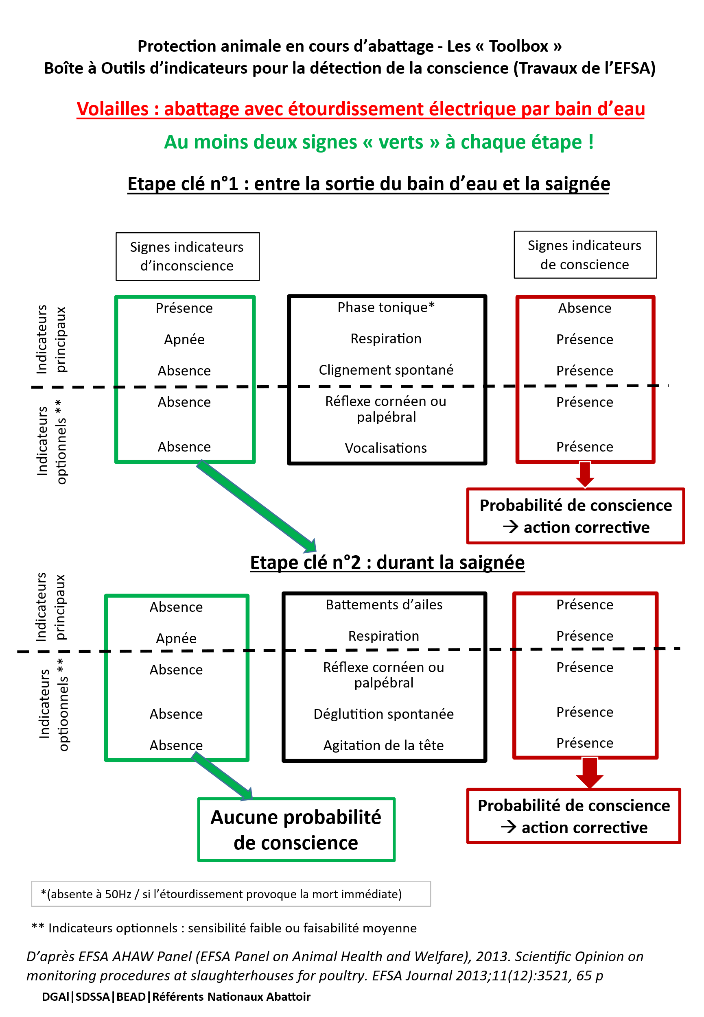
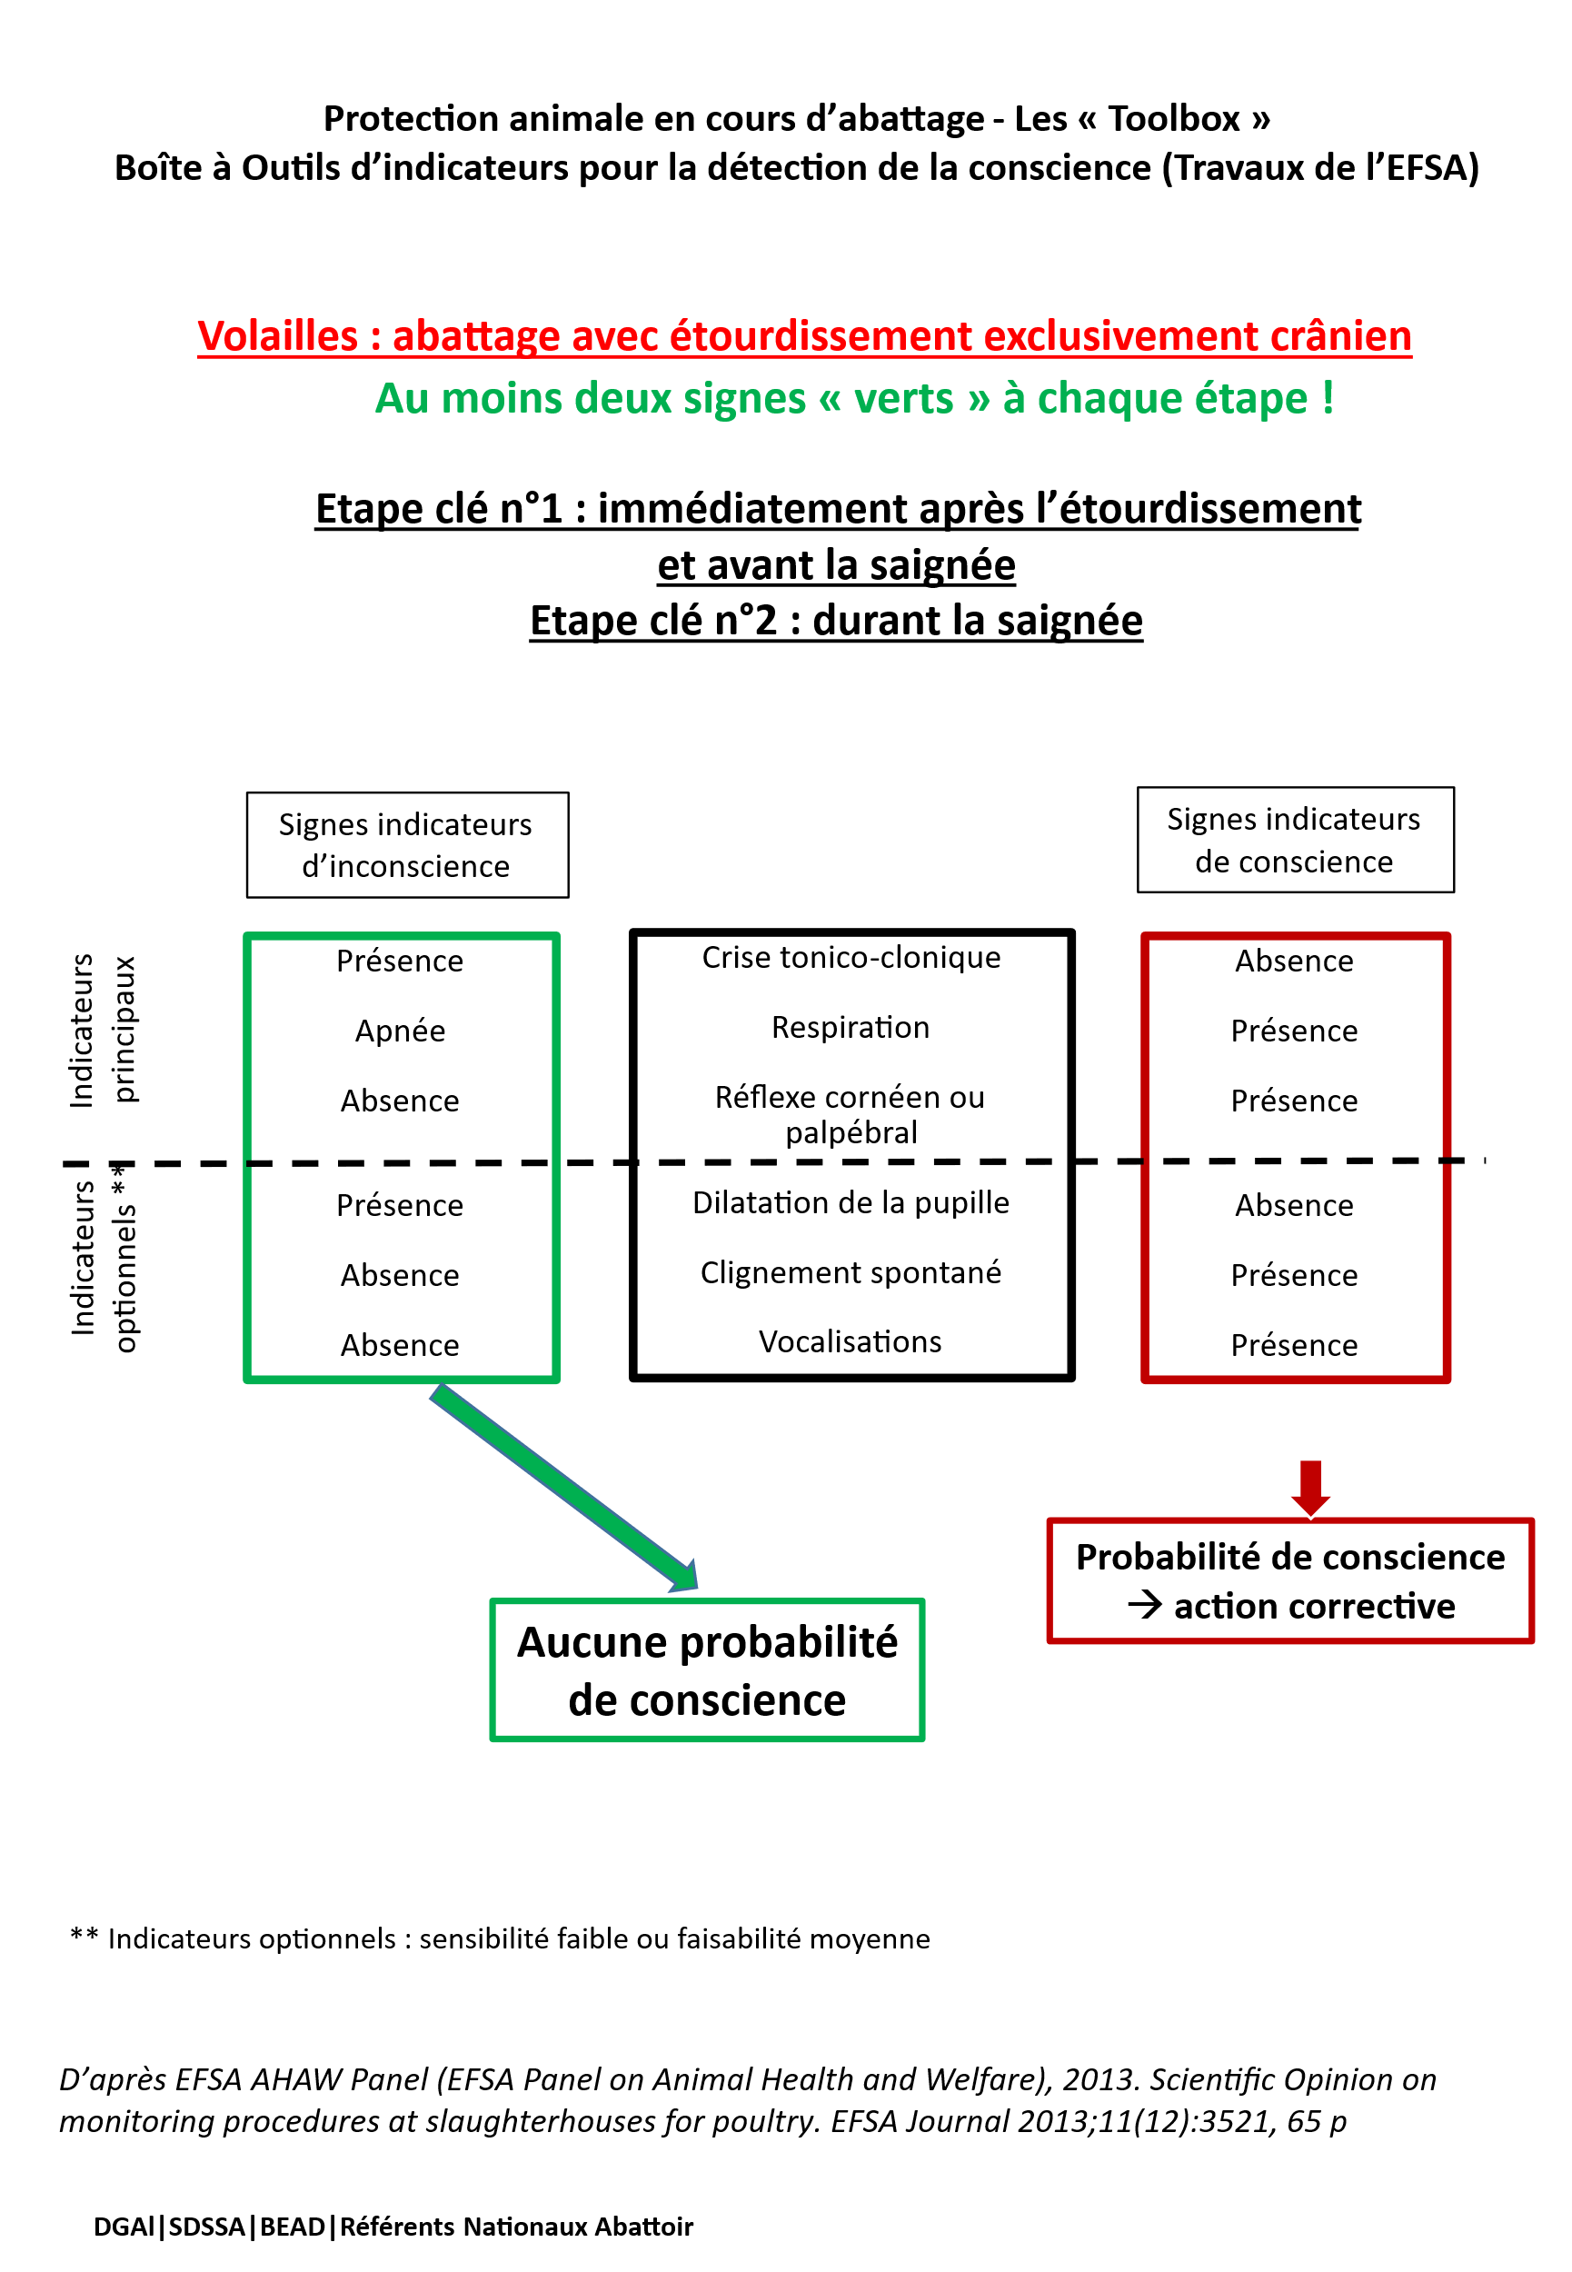

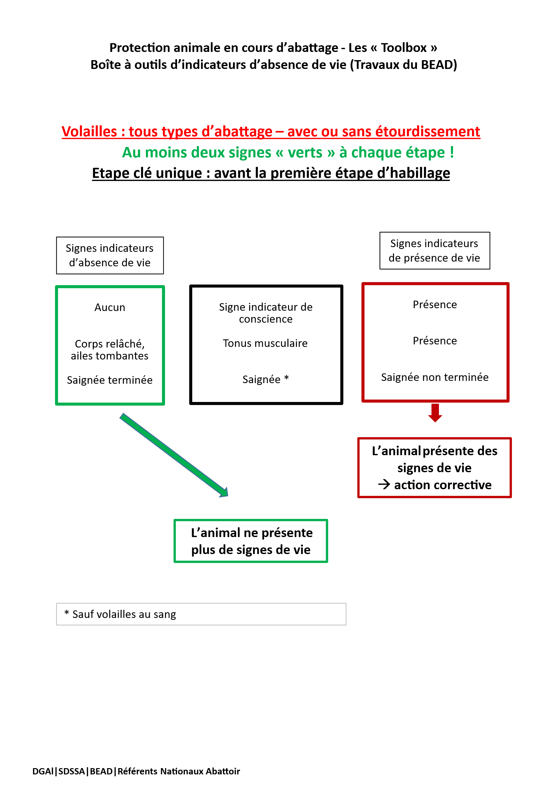

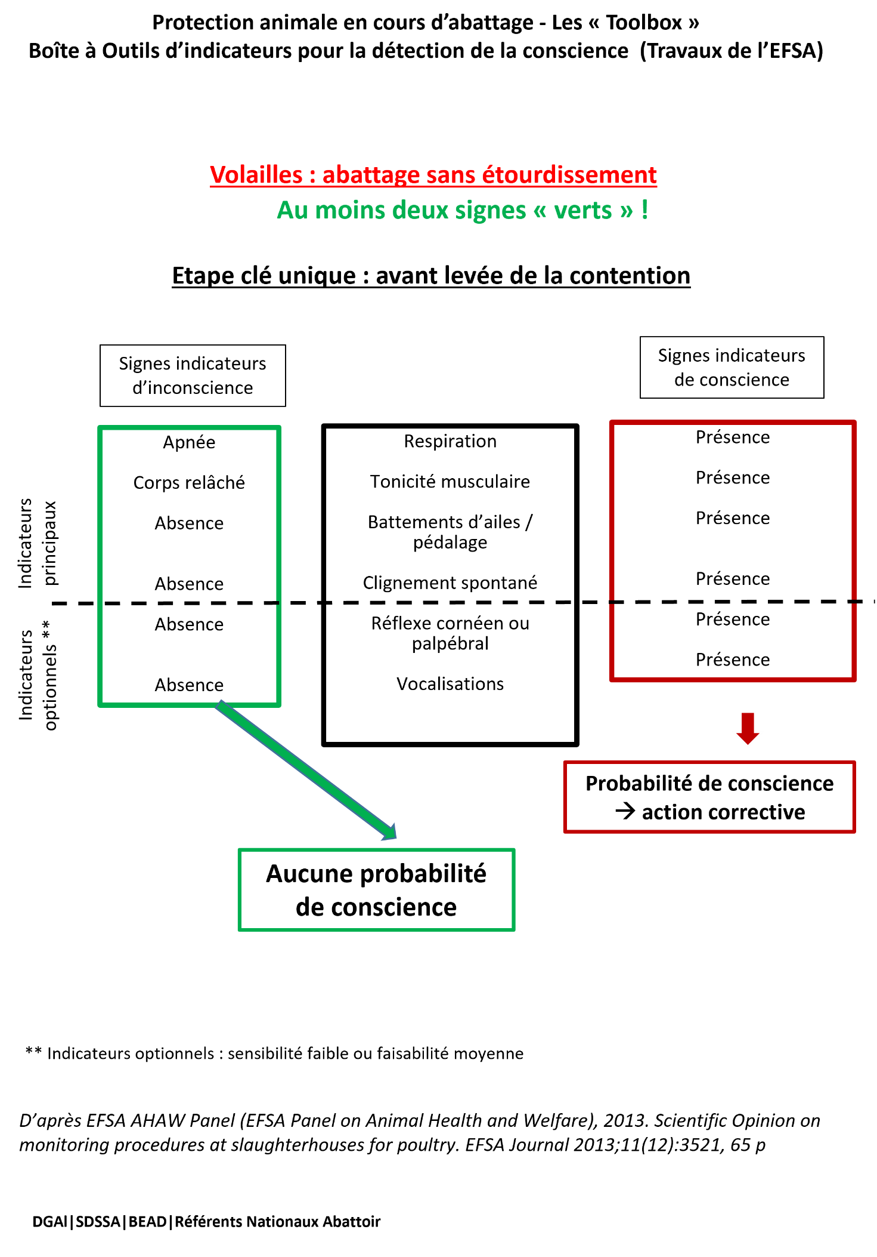
Annexe 9. Formation obligatoire en abattoir de volailles pour les postes de manipulation des animaux vivants (selon l’Instruction Technique DGER/SDPFE/2025-802 du 04/12/2025)
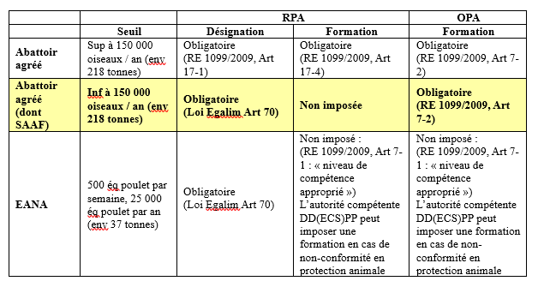

En outre, vu les changements de personnel sur les postes de manipulation des volailles vivantes, et les temps de formation ponctuels, il est possible de prévoir en interne des temps de formation par le RPA.

Annexe 10. Conditions d’abattage des lots positifs en salmonelles réglementées

- Mesures à mettre en place avant l’abattage
- Au niveau de l’élevage
Catégorie concernée | Poulets et dindes de chair | Gallus repro, filière chair et œufs de consommation ** | Dindes repro ** | Futures pondeuses* | Poules pondeuses*
Troupeaux soumis à dépistage obligatoire | Tous les troupeaux des élevages comprenant au moins 250 volailles (Gallus + Meleagris cumulés) | Troupeaux ≥ 250 volailles*** |  |  | Tous les troupeaux des élevages > 250 pondeuses***
Troupeaux soumis à dépistage obligatoire | Tous les troupeaux des élevages < 250 volailles  ET dont les produits ne sont pas destinés à :  – la consommation privée,  – la vente directe au consommateur final,  – l’approvisionnement d’un commerce de détail local
Sérotypes des salmonelles du groupe I (réglementés) | SE, ST et ses 3 variants : mesures en élevage et en abattoir  SK : mesures en élevage uniquement | SE, ST (+ 3 variants), SK, S. Hadar, S. Virchow, S. Infantis | SE, ST (+ 3 variants), SK
Durée de validité des prélèvements avant envoi à l’abattoir | * 3 semaines en général  * 6 semaines pour :  – poulets > 81 j ou bio,  – dindes > 100 j ou bio  * Dérogations possibles (indiquées dans l’ICA) :  – 1 seul troupeau testé par élevage « tout plein tout vide » (validité identique au cas classique [=3 à 6 semaines ci-dessus])  – 8 semaines pour les élevages (poulets ou dindes) avec abattage en continu | Préponte : lots non abattus en routine (seulement en cas d’infection)  Ponte : 3 semaines | Non abattues en routine (seulement en cas d’infection) | Non abattues en routine (seulement en cas d’infection) | * En cage ou volière : 10 semaines  * Au sol : 6 semaines
Mesures administratives à l’élevage | APMS (suspicion d’infection) | APDI (infection) | APDI (infection) | APDI (infection) | APDI (infection)
SE : Salmonella Enteritidis ; ST : Salmonella Typhimurium ; SK : Salmonella Kentucky

*d’œufs de consommation ; ** : phase d’élevage et phase de ponte ; *** : définition selon l’arrêté du 27 février 2023 + point 2.2.1 de l’IT 2025-477

- Au niveau de l’abattoir
Document | À l’abattoir agréé
PMS | Procédure spécifique de gestion des lots positifs en salmonelle réglementée :  – Établie, validée et comprenant les éléments de vérification prévus  – Prévoit a minima l’ensemble des mesures indiquées dans les tableaux ci-dessous
ICA | Réception d’une ICA correctement renseignée, au minimum 24 h avant l’abattage prévu, avec les résultats d’analyses joints  Critère d’alerte à transmettre au SVI  (ICA sans objet si abattoir annexé à l’exploitation)
LPS | LPS accompagne le lot (LPS sans objet si abattoir annexé à l’exploitation)

- Mesures à mettre en place lors de l’abattage

- Gestion de l’abattoir
A noter : Les lots soumis à dépistage, de statut salmonelle non connu ou dont les résultats ne sont plus valides, arrivés malgré tout à l’abattoir, font l’objet de mesures équivalentes en tous points à un lot infecté.

Catégorie concernée | Poulets et dindes de chair | Futures pondeuses et pondeuses d’œufs de consommation (Gallus)  Dindes et Gallus de reproduction (phase élevage et ponte)
Biosécurité | « Les caisses et les camions font l’objet d’un nettoyage et d’une désinfection approfondis, contrôlés visuellement, avant de quitter l’enceinte de l’abattoir »  • Le ND est réalisé et efficace  • Préciser les modalités particulières de ND (ex. ND « approfondi »)  • Enregistrement du contrôle visuel et des actions correctives le cas échéant
Ordre de passage | « Lot abattu en dernier (ou ND locaux et équipements d’abattage et d’habillage) »  • Si un lot non infecté passe après le lot infecté sans mesure de ND, il subit les contraintes d’un lot infecté
Hygiène du process | « Précautions pour éviter toute contamination des carcasses d’origine fécale »  • Éviter la contamination lors du process (notamment adaptation de la cadence et du personnel)  • S’assurer de la prise en charge des contaminations (par ex. contrôle renforcé des souillures lors du process et avant ressuage (ex. contrôle qualité par l’exploitant avec échantillon augmenté), actions correctives (renforcement du douchage, reprise des carcasses souillées avant ressuage)  • Retirer de l’alimentation humaine les produits présentant des souillures ou des plumes en quantité inacceptable (cf. exemples ci-dessous)  • Préciser les modalités particulières de ND et de contrôle de leur efficacité
Devenir des produits alimentaires et traçabilité | « Viandes fraîches de la carcasse : alimentation humaine ; marque d’identification communautaire (ovale) » | « Viandes fraîches de la carcasse ET cœur : alimentation humaine ; marque d’identification communautaire (ovale) »
Devenir des produits alimentaires et traçabilité | Dans le PMS, la liste des denrées produites doit être exhaustive afin de préciser leur circuit et destination  - Une attention particulière est portée :  – aux carcasses présentées avec tête et pattes ;  – aux petits produits d’abattage et de découpe (cous, croupions, chutes de parages, carcasses…), utilisés notamment comme matières premières à préparations de viandes ou VSM  - Modalités éventuelles d’information des clients (notamment s’ils transforment les viandes), en cas d’exigence contractuelle ou de risque sanitaire prévisible  Dans le PMS, définir que :  - les produits présentant des souillures fécales (ex. cous, carcasses destinées à la VSM) sont déclassés en C3  - les produits finis présentant des plumes ou sicots en quantité inacceptable sont déclassés en C3  - les méthodes de présentation suivantes sont à proscrire : volailles non éviscérées, volailles effilées, autres présentations conservant des organes digestifs, volailles parées  Analyses microbiologiques prévues conformément au RE (CE) 2073/2005 (cf. point 2.2.1 « Analyses microbiologiques »)
Devenir des produits alimentaires et traçabilité | Cœur, foie, gésier : sous-produits animaux, voir tableau suivant | Foie et gésier : sous-produits animaux, voir tableau suivant
Sous-produits animaux issus de l’abattage (SPAN) | « Respect strict de la catégorisation du RE 1069/2009 »  Détails : voir tableau suivant
Cas particulier – prélèvements réalisés à l’élevage sur muscles profonds  cf. point **1.3 de l’IT | • SE ou ST positifs : les viandes fraîches (dont le cœur) sont destinées à un établissement agréé en vue de subir un traitement assainissant vis-à-vis des salmonelles  • Autres sérotypes : mesures de gestion adaptées | • « Salmonelles tous sérotypes : les viandes fraîches et le cœur sont destinés à un établissement situé sur le territoire national en vue de subir un traitement thermique assainissant vis-à-vis des salmonelles »
• Quel que soit le résultat sur muscle profond : abattage hygiénique, avec toutes les mesures exigées pour celui-ci
• Le LPS et la marque d’identification « barrée » ne sont pas exigés en sortie d’abattoir, la traçabilité entre exploitants fait foi
• Le traitement thermique doit être assainissant vis-à-vis des salmonelles

- Gestion des sous-produits animaux issus de l’abattage (SPAN)

Gestion des sous-produits animaux issus de l’abattage (SPAN)Sous-produit animal | Catégorie |  | Devenir - Destination
Le PMS prévoit et décrit, pour les sous-produits animaux :
- La liste exhaustive, qui dépend des spécificités du site
- Le circuit dans l’établissement (nécessitant parfois des aménagements)
- Le devenir (nécessitant parfois une tournée supplémentaire du transporteur)
Fientes (raclage du quai) : « lisier » | Inchangé /cas général | C2 | Inchangé / cas général | Ces lisiers au cas où ils seraient épandus ne doivent pas l’être sur des terres destinées au pâturage ou au maraîchage
Cadavres | Inchangé /cas général | C2 | Inchangé / cas général | Etablissement de transformation agréé C1/C2
Carcasses (ou parties) impropres à la consommation « C2 » | Inchangé /cas général | C2 | Inchangé / cas général | Etablissement de transformation agréé C1/C2
Plumes | Inchangé /cas général | C3b-v  Pour les PHR, voir IT DGAL/SDSSA/2018-307 du 18/04/2018 ou ses MAJ | Inchangé / cas général | Pas de modification des circuits / lots non infectés par les salmonelles :  Etablissement de filière autorisée C3  (Ou Établissement de transformation agréé C1/C2)  Commercialisation en cru notamment pour meute et zoo fortement déconseillée : analyse de risque de l’exploitant / information de l’établissement destinataire
Sang | Inchangé /cas général | C3d (C3b-i si pas de retrait carcasse avec maladie transmissible par le sang dans le lot = peu probable) | Inchangé / cas général
Têtes | Inchangé /cas général | C3b-ii | Inchangé / cas général
Pattes | Inchangé /cas général | C3b-iii | Inchangé / cas général
Intestins, jabots | Inchangé /cas général | C3b-i | Inchangé / cas général
Carcasses (ou parties) impropres à la consommation « C3 » | Inchangé /cas général | C3b | Inchangé / cas général
Volailles de chair : Foies, gésiers et cœur | Modifié / cas général | C3a | Modifié / cas général | Gestion canalisée (= LPS) vers établissement de transformation agréé C3  (Ou Etablissement de transformation agréé C1/C2)
Pondeuses et repros : Foies et gésiers | Modifié / cas général | C3a | Modifié / cas général | Etablissement de transformation agréé C3 :  (Ou Etablissement de transformation agréé C1/C2)

Possible de préciser le personnel par un tableau
Pour les volailles entières, préciser dans la colonne présentation s’il s’agit de volailles : effilées, PAC avec abats, PAC sans abats, avec collerettes de plumes, roulées etc. (L’arrêté du 20 mai 2009 précise les présentations traditionnelles tolérées.)
DLC : Date Limite de Conservation est obligatoire pour les produits pré-emballés. Elle n’est pas obligatoire pour les produits nus ou emballés à la vue du consommateur (le règlement 1169/2011 appelé règlement INCO précise les exigences)
Voir si la demande d’agrément « entrepôt » est nécessaire
Le conditionnement est la première enveloppe, en contact direct avec les produits nus
L’emballage (ou suremballage) est la seconde enveloppe (si le cas se présente). Il n’est pas en contact des produits nus.
Voire le Guide du tri et du devenir des sous-produits animaux à l’abattoir et en établissements assimilés ou voire formation sur les retraits Le dispositif de pesée et les documents de traçabilité sont disponibles sur site et sont archivés
Les opérateurs des établissements agréés aux postes de déchargement, d’hébergement, d’accrochage, d’étourdissement, de saignée et contrôle jusqu’à la mort doivent être munis d’un Certificat de Compétence Protection des Animaux opérateur « dans le cadre de leur mise à mort » (CCPA). Un Responsable Protection Animale est obligatoirement désigné en établissement agréé et en EANA. Pour les abattoirs abattant plus de 150 000 oiseaux par an, ce RPA doit être muni du CCPA, Responsable Protection Animale (RPA). Les sacrificateurs doivent en plus du CCPA, détenir une habilitation donnée par les organismes religieux agréés par le Ministère de l’Agriculture et de l’Alimentation, sur proposition du Ministre de l’intérieur : la Grande Mosquée de Paris, de Lyon, d’Evry et le Grand Rabbinat de France.
Station N/D des véhicules, laveuses automatiques des caisses, Karcher, laves bottes etc.
Utiliser un produit efficace sur les micro-organismes responsables des maladies animales pour nettoyer les caisses de transport d’animaux vivants : source importante de contaminations croisées
Fréquence, nature des contrôles, critères retenus, méthode et plan d’échantillonnage
Cinétique de refroidissement : courbe de descente de température du produit dans l’enceinte réfrigérée. Il est préférable de faire plusieurs courbes, sur des carcasses assez grosses, et sur des abats s’ils sont stockés séparément. Ces courbes permettent de valider la durée de refroidissement nécessaire pour obtenir la température souhaitée (réglementairement 4°C à cœur des produits avant expédition).
Le transport des denrées périssables doit être réalisé avec un équipement sous température dirigée bénéficiant d’une attestation de conformité technique (attestation ATP délivrée pour une période de 6 ans après la mise en service du véhicule puis tous les 3 ans jusqu’à l’âge de 12 ans du véhicule). Mais l’ATP n’est pas obligatoire pour les situations suivantes : distances parcourues inférieures à 80 kilomètres sans rupture de charge, conteneurs de volume inférieur à 2 m3 (ATP lors de leur mise en service et lorsque leur aptitude technique a été attestée à 6 et 9 ans par un test dans un centre reconnu ou, au-delà de 12 ans, en station d'essais ATP), petits conteneurs isothermes, frigorifiques, réfrigérants ou calorifiques d'un volume inférieur à 0,05 m³ dont les caractéristiques techniques ou les dimensions ne permettent pas d'appliquer les contrôles ATP, transport dans des conditions climatiques rigoureuses.
Pour calculer le seuil en nombre d’animaux, on arrondit vers le haut du % de l’effectif Exemple : 5 % de 130 = 6,5 Le seul est de 7 animaux sur un effectif de 130.
Rappel réglementaire du chargement à respecter selon poids vif moyen <1.6kg : 180-200 cm²/kg ; entre 1.6kg et moins de 3kg : 160 cm²/kg ; entre 3 kg et moins de 5kg : 115 cm²/kg ; 5kg : 105 cm²/kg
S’il n’y a pas d’aire d’attente, expliquer pourquoi. Dans ce cas-là, expliquer la procédure de manière exhaustive.
Doit être inférieur à 12h si pas de possibilité d’abreuver les animaux et 6 heures maximum en termes de jeun.
Rappel réglementaire du chargement à respecter selon poids vif moyen <1.6kg : 180-200 cm²/kg ; entre 1.6kg et moins de 3kg : 160 cm²/kg ; entre 3 kg et moins de 5kg : 115 cm²/kg ; 5kg : 105 cm²/kg
Exemples : zone ombragée, lumières bleues, espace clos non éclairé...
Si ces opérateurs détiennent le Certificat de Compétence Protection des Animaux « dans le cadre de leur mise à mort » (CCPA), le préciser. Si d’autres formations relatives à la protection animale ont été suivies par ces opérateur, le préciser également (obligatoire).
Valeurs données par le règlement 1099/2009 pour un appareil type exclusivement crânien ^{27bis} Le GBPH indique que “ Un animal n’est bien étourdi que lorsque son cou est décontracté et les plumes de sa queue relaxées.”
Mouille la tête des animaux, mouille l’appareil via un jet d’eau et/ou brosse avec une brosse métallique les électrodes de l’appareil (augmentation de la conductivité)
En abattage rituel, il doit y avoir une contention de l’animal lors de la saignée.
Exemple : La saignée est réalisée au fond du bec (intra-buccale) en sectionnant les artères carotides et les veines jugulaires.
Quelques exemples : aucun mouvement de douleur entraînée par la saignée ; absence de réflexe pupillaire ; absence de réflexe cornéen ; absence de respiration spontanée (regarde le cou et le cloaque) Passant sa main devant les yeux de la volaille pour vérifier l’absence totale de réflexe lorsqu’elle est dans le cône après la saignée
RE 1069 : Art 13-f : [les matières de catégorie 2] sont utilisées dans les sols sans transformation préalable, dans le cas du lisier […], si l’autorité compétente estime qu’il n’y a pas de risque de propagation d’une quelconque maladie grave transmissible
IT DGAL/SDSBEA/2024-234 : point C.2.3
De manière plus générale : établissements autorisés au titre de l’art.18 du RE 1069/2009
Arrêté du 27 février 2023, article 17. L’exigence de LPS a été supprimée

